|  |
| --- |
| УТВЕРЖДЕНО:  Постановлением Администрации городского округа Анадырь  от 05.02.2018 г. № 60  Муниципальное образование городской округАнадырь  **СХЕМА ТЕПЛОСНАБЖЕНИЯ**  **МУНИЦИПАЛЬНОГО ОБРАЗОВАНИЯ ГОРОДСКОЙ ОКРУГ АНАДЫРЬ НА ПЕРИОД С 2017 ДО 2030 ГОД**  **АКТУАЛИЗАЦИЯ НА 2019 ГОД**  Разработчик: Общество с ограниченной ответственностью «ЦТЭС»  107078, г. Москва, ул. Новая Басманная, д. 19/1, офис 521    2017 г. |

Содержание

Введение 5

Раздел 1. Показатели перспективного спроса на тепловую энергию (мощность) и теплоноситель в установленных границах территории городского округа Анадырь 6

1.1. Площадь строительных фондов и приросты площади строительных фондов по расчетным элементам территориального деления с разделением объектов строительства на многоквартирные дома, жилые дома, общественные здания и производственные здания промышленных предприятий по этапам 6

1.2. Объемы потребления тепловой энергии (мощности), теплоносителя и приросты потребления тепловой энергии (мощности), теплоносителя с разделением по видам теплопотребления в каждом расчетном элементе территориального деления на каждом этапе 8

Раздел 2. Перспективные балансы тепловой мощности источников тепловой энергии и тепловой нагрузки потребителей 17

2.1. Описание существующих и перспективных зон действия систем теплоснабжения и источников тепловой энергии 17

2.2. Описание существующих и перспективных зон действия индивидуальных источников тепловой энергии 20

2.3. Перспективные балансы тепловой мощности и тепловой нагрузки в перспективных зонах действия источников тепловой энергии, в том числе работающих на единую тепловую сеть, на каждом этапе 21

2.3.1. Существующие и перспективные значения установленной тепловой мощности основного оборудования источника (источников) тепловой энергии 21

2.3.2. Существующие и перспективные технические ограничения на использование установленной тепловой мощности и значения располагаемой мощности основного оборудования источников тепловой энергии 23

2.3.3. Существующие и перспективные затраты тепловой мощности на собственные и хозяйственные нужды источников тепловой энергии. Значения существующей и перспективной тепловой мощности источников тепловой энергии нетто 31

2.3.4. Значения существующих и перспективных потерь тепловой энергии при ее передаче по тепловым сетям, включая потери тепловой энергии в тепловых сетях теплопередачей через теплоизоляционные конструкции теплопроводов и потери теплоносителя, с указанием затрат теплоносителя на компенсацию этих потерь 34

2.3.5. Значения существующей и перспективной резервной тепловой мощности источников теплоснабжения 35

2.3.6. Значения существующей и перспективной тепловой нагрузки потребителей 36

Раздел 3.Перспективные балансы теплоносителя 37

Раздел 4. Предложения по строительству, реконструкции и техническому перевооружению источников тепловой энергии 40

4.1. Предложения по строительству источников тепловой энергии, обеспечивающих перспективную тепловую нагрузку на осваиваемых территориях поселения, городского округа, для которых отсутствует возможность или целесообразность передачи тепловой энергии от существующих или реконструируемых источников тепловой энергии. 40

4.2. Предложения по реконструкции источников тепловой энергии, обеспечивающих перспективную тепловую нагрузку в существующих и расширяемых зонах действия источников тепловой энергии. 44

4.3. Предложения по техническому перевооружению источников тепловой энергии с целью повышения эффективности работы систем теплоснабжения. 44

4.4. Графики совместной работы источников тепловой энергии, функционирующих в режиме комбинированной выработки электрической и тепловой энергии и котельных. Меры по выводу из эксплуатации, консервации и демонтажу избыточных источников тепловой энергии, а также источников тепловой энергии, выработавших нормативный срок службы. 44

4.5. Меры по переоборудованию котельных в источники комбинированной выработки электрической и тепловой энергии для каждого этапа. 45

4.6. Меры по переводу котельных, размещенных в существующих и расширяемых зонах действия источников комбинированной выработки тепловой и электрической энергии, в пиковый режим работы для каждого этапа. 45

4.7. Решения о загрузке источников тепловой энергии, распределении (перераспределении) тепловой нагрузки потребителей тепловой энергии в каждой зоне действия системы теплоснабжения между источниками тепловой энергии, поставляющими тепловую энергию в данной системе теплоснабжения, на каждом этапе. 46

4.8. Предложения по перспективной установленной тепловой мощности каждого источника тепловой энергии с учетом аварийного и перспективного резерва тепловой мощности с предложениями по утверждению срока ввода в эксплуатацию новых мощностей. 46

Раздел 5. Предложения по строительству и реконструкции тепловых сетей 47

Раздел 6. Перспективные топливные балансы 53

Раздел 7. Инвестиции в строительство, реконструкцию и техническое перевооружение 54

7.1. Предложения по величине необходимых инвестиций в строительство, реконструкцию и техническое перевооружение источников тепловой энергии на каждом этапе 54

7.2. Предложения по величине необходимых инвестиций в строительство, реконструкцию и техническое перевооружение тепловых сетей, насосных станций, тепловых пунктов и систем потребления тепловой энергии на каждом этапе 66

7.3. Предложения по величине инвестиций в строительство, реконструкцию и техническое перевооружение в связи с изменениями температурного графика и гидравлического режима работы системы теплоснабжения. 69

7.4. Предложения по источникам инвестиций, обеспечивающих финансовые потребности 69

Раздел 10. Решения по бесхозяйным тепловым сетям 78

# Введение

Работа выполнена в строгом соответствии с нормативно- правовыми актами законодательства РФ и в соответствии с техническим заданием.

**Состав работ**

Схема теплоснабжения муниципального образования городской округ Анадырь на период с 2016 до 2030 гг.

1. Том 1. Утверждаемая часть.
2. Том 2. Обосновывающие материалы, включая выгрузки отчетных материалов из электронной модели схемы теплоснабжения муниципального образования городскойокруг Анадырь.

# Раздел 1. Показатели перспективного спроса на тепловую энергию (мощность) и теплоноситель в установленных границах территории городского округа Анадырь

### 1.1. Площадь строительных фондов и приросты площади строительных фондов по расчетным элементам территориального деления с разделением объектов строительства на многоквартирные дома, жилые дома, общественные здания и производственные здания промышленных предприятий по этапам

Прогноз ввода жилищного фонда по площадкам комплексного освоения в целях многоэтажного жилого и общественного строительства до 2030 г. принят по данным отдела строительства и городского хозяйства Управления промышленности и сельскохозяйственной политики Администрации городского округа Анадырь.

Площадь жилой застройки по объектам, в реестре строящихся и планируемых к строительству жилых домов приведена в таблице 2-1 и определялась экспертно по указанной общей отапливаемой площади и площади застройки:

* плотности населения территории жилого района – 7,1 чел./га;
* расчётной обеспеченности населения жилищным фондом – 20 м2/чел.

Таблица1-1. Прирост строительных фондов городского округа Анадырь на перспективу до 2030 г.

| **Показатель** | **Ед. изм.** | **2015** | **2016** | **2017** | **2018** | **2030** | **2016-2030** |
| --- | --- | --- | --- | --- | --- | --- | --- |
| Средняя обеспеченность жильем | м2/чел. | 18,4 | 18,1 | 18,3 | 18,2 | 20,0 |  |
| Средняя площадь домохозяйства | м2 | 59,8 | 59,8 | 59,7 | 59,8 | 60,4 |  |
| Общая площадь жилых зданий | тыс. м2 | 315,9 | 315,9 | 321,4 | 323,8 | 406,6 |  |
| Прибыло площади всего, в т.ч.: | тыс. м2 | 0,0 | 0,0 | 7,7 | 2,5 | 8,8 | 101,4 |
| общественные здания | тыс. м2 | 0,0 | 0,0 | 1,5 | 0,5 | 1,8 | 20,3 |
| жилые здания, в т.ч.: | тыс. м2 | 0,0 | 0,0 | 6,1 | 2,0 | 7,0 | 81,1 |
| строительство | тыс. м2 | 0,0 | 0,0 | 6,1 | 2,0 | 7,0 | 81,1 |
| снос | тыс. м2 | 0,4 | 0,0 | 0,0 | 0,0 | 0,0 | 0,0 |
| Всего домохозяйств, в т.ч.: | ед. | 5279 | 5279 | 5381 | 5415 | 5279 |  |
| квартиры | ед. | 5273 | 5273 | 5373 | 5407 | 5273 |  |
| ИОЗ | ед. | 6 | 6 | 8 | 8 | 6 |  |

Источник: расчеты ЦТЭС.

Из представленных данных видно, что в период до 2030 г. в г. Анадырь прогнозируется прирост фондов строительных площадей:

* жилищного на уровне – 81,1 тыс. м2;
* административного на уровне – 20,3 тыс. м2.

Суммарный ввод жилых и общественных площадей ожидается на уровне 101,4 тыс. м2.

На рисунке 1-1 показана структура жилых зданий, в которой наибольшую долю занимают 5-ти этажные здания

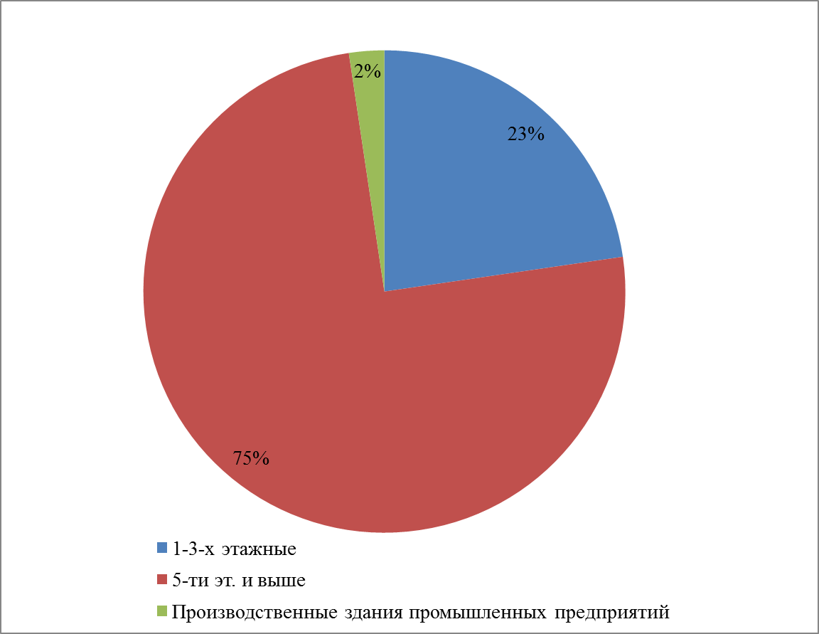

***Рисунок******1-1. Структура жилого фонда городского округа Анадырь***

По предоставленным исходным данным, количественного развития промышленных предприятий в рассматриваемой перспективе не планируется.

### 1.2. Объемы потребления тепловой энергии (мощности), теплоносителя и приросты потребления тепловой энергии (мощности), теплоносителя с разделением по видам теплопотребления в каждом расчетном элементе территориального деления на каждом этапе

Прогноз прироста тепловых нагрузок сформирован на основе прогноза перспективной застройки на территории города и на основании прогноза перспективных удельных расходов тепловой энергии для новых зданий. Кроме того, при формировании прогноза учтено снижение нагрузки за счет выбытия (сноса) зданий.

Прирост тепловых нагрузок в сетевой воде в жилищно-коммунальном секторе г. Анадырь намечается в период 2017 г. в размере 1,74 Гкал/ч,

Прогноз прироста объемов потребления тепловой энергии с разделением по видам теплопотребления в зонах действия источников тепла и в каждом расчетном элементе территориального деления на каждом этапе расчетного периода приведены в таблице 1-2.

Таблица1-2. Прогноз прироста тепловых нагрузок в сетевой воде с разделением по видам теплопотребления в расчетных элементах территориального деления

| **N п/п** | **Наименование единого  территориального деления** | **Год  (период)** | **Q отопление, Гкал/ч** | **Q вентиляции, Гкал/ч** | **Q ГВС, Гкал/ч** | **Q итого, Гкал/ч** |
| --- | --- | --- | --- | --- | --- | --- |
| 1 | жилое образование № 5 - г. Анадырь, ул. Рультытегина, д. 16а | 2017 | 0,37 | - | 0,13 | 0,50 |
| 2 | жилое образование № 5 - Административно-жилое здание, Рультытегина, д. 18а | 2017 | 0,06 | - | 0,02 | 0,08 |
| 3 | жилое образование № 5 - ул. Южная, д. 1 | 2017 | 0,06 | - | 0,02 | 0,07 |
| 4 | жилое образование № 5 - Опорный пункт полиции, ул. Рультытегина, д. 14 | 2017 | 0,01 | - | 0,00 | 0,02 |
| 5 | промзона № 4 - ввод новой котельной по Рультытегина, 41 тепловой мощностью 2,6 МВт (2,236 Гкал/ч) | 2017 | 0,80 | - | 0,05 | 0,85 |
| 6 | жилое образование № 5 - г. Анадырь, торгово-административный комплекс, ул. Рультытегина, д. 12 | 2018 | 0,10 | 0,01 | 0,04 | 0,16 |
| 7 | г. Анадырь (жилое образование № 3 - точное местоположение объекта теплоснабжения будет определено администрацией г.о.Анадырь в рамках актуализации схемы теплоснабжения). | 2019 | 0,12 | - | 0,04 | 0,16 |
| 8 | жилое образование № 1 – (микрорайон Строителей), ограничено ул. Энергетиков и ул. Отке | 2020-2030 | 1,25 | - | 0,44 | 1,69 |
| 9 | жилое образование № 2 – ограничено ул. Отке, северо-западной производственно зоной, Анадырским лиманом и ул. Рультытегина | 2020-2030 | 1,64 | - | 0,58 | 2,21 |
| 10 | жилое образование № 3 – ограничено ул. Отке, ул. Рультытегина, южной производственной зоной, ул. Берзиня, ул. Энергетиков | 2020-2030 | 1,95 | - | 0,69 | 2,64 |
| 11 | жилое образование № 5 – ограничено ул. Отке, ул. Мира, ул. Полярная, ул. Рультытегина | 2020-2030 | 0,80 | - | 0,28 | 1,08 |
| 12 | жилое образование № 6 – размещается в с. Тавайваам | 2020-2030 | 1,17 | - | 0,41 | 1,58 |
|  | **Итого:** |  | **8,32** | **0,01** | **2,70** | **11,02** |

Источник: Генеральный план развития муниципального образования городской округ Анадырь и оценки ЦТЭС.

Прогнозы приростов объёмов потребления тепловой энергии с разделением по видам теплопотребления в расчётных элементах территориального деления и в зонах действия источников теплоснабжения на каждом этапе рассчитаны по «Методические указания по определению расходов топлива, электроэнергии, воды на выработку теплоты отопительными котельными коммунальных теплоэнергетических предприятий» и «Методике определения потребности в топливе, электрической энергии и воде при производстве и передаче тепловой энергии и теплоносителя в системах коммунального теплоснабжения»

Количество потребляемой теплоты, (Гкал) определяется по формуле:



где, Qпотi - количество теплоты, потребляемое i-м потребителем;

n - количество потребителей.

Потребляемая теплота складывается из количеств теплоты, требуемой на нужды отопления, вентиляции и горячего водоснабжения, (Гкал):

Qпотi = Qот + Qv + Qh,

где, Qот - количество теплоты, требуемое для отопления, (Гкал);

Qv - количество теплоты, требуемое для вентиляции, (Гкал);

Qh - количество теплоты, требуемое для нужд горячего водоснабжения, (Гкал).

Количество теплоты, (Гкал) за расчётный период (месяц, квартал, год) в общем случае определяется по формуле:

,

где, Qо max - максимальный тепловой поток (тепловая нагрузка) на отопление, (Гкал/ч);

ti - средняя расчётная температура внутреннего воздуха отапливаемых зданий, принимается, для условий г. Анадырь 20 °С;

tm - средняя температура наружного воздуха за расчётный период, для условий г. Анадырь за отопительный период tm = -11.21 С

tо - расчётная температура наружного воздуха для проектирования отопления, для г. Анадырь tо = -41 С.°

Zо - продолжительность работы системы отопления за расчётный период, для системы отопления в условиях г. Анадырь с подведомственной территорией, Zо = 293 суток;

24 - продолжительность работы системы отопления в сутки, ч;

Потребность в теплоте на вентиляцию для зданий рассчитывается при наличии в них систем вентиляции с механическим побуждением.

Количество теплоты, (ккал), требуемое для вентиляции здания за расчётный период определяется по формуле:



где tm - средняя температура наружного воздуха за расчётный период, °С;

nv - усреднённое число часов работы системы вентиляции в течение сут.;

Zv - продолжительность работы системы вентиляции за расчётный период.

Расход теплоты на горячее водоснабжение в общем случае определяется по формуле:

q h = ghит [(th - tcз)Zз + β(th - tcл)Zл]·10-6;

где: ghит - среднечасовая нагрузка на горячее водоснабжение;

th - средняя температура горячей воды принимается для закрытой системы теплоснабжения равной 60, для открытой - 65 °С, при этом норма расхода горячей воды принимается с коэффициентом 0,85;

Tcз - температура холодной (водопроводной) воды в отопительном периоде, принимается при отсутствии данных 5 °С;

Tcл - температура холодной (водопроводной) воды в неотопительном периоде, принимается при отсутствии данных 15 °С;

Zз, Zл - продолжительность работы системы горячего водоснабжения соответственно в отопительном и неотопительном периодах, сут.

β - коэффициент, учитывающий изменение среднего расхода воды на горячее водоснабжение в неотопительный период по отношению к отопительному периоду, принимаемый при отсутствии данных для жилищно-коммунального сектора - 0,8, для предприятий – 1.

Прогнозируемые годовые объёмы прироста теплопотребления для каждого из периодов так же, как и прирост перспективной застройки, были определены по состоянию на начало следующего периода, т.е. исходя из величины площади застройки, введённой в эксплуатацию в течение рассматриваемого периода по источникам тепла городского округа Анадырь приведены в таблице 1-3.

Таблица 1-3. Прогнозные годовые объемы прироста теплопотребления, тыс. Гкал в год

|  |  |  |  |  |  |  |  |  |  |
| --- | --- | --- | --- | --- | --- | --- | --- | --- | --- |
| Источники генерации тепловой энергии | **Ед. изм.** | **2016** | | **2017** | **2018** | **2019** | **2020** | **2021** | **2022** |
| Отпуск в сеть | тыс. Гкал | 236,5234 | | 219,968 | 223,483 | 227,292 | 230,221 | 233,15 | 236,079 |
| Потребители тепловой энергии | тыс. Гкал | 236,5234 | | 219,968 | 223,483 | 227,292 | 230,221 | 233,15 | 236,079 |
| Население | тыс. Гкал | 95,09 | | 93,563 | 80,882 | 77,403 | 77,403 | 77,403 | 77,403 |
| Бюджетофинансируемые организации | тыс. Гкал | 51,2447 | | 50,948 | 49,529 | 47,398 | 47,398 | 47,398 | 47,398 |
| Прочие потребители | тыс. Гкал | 90,189 | | 75,457 | 93,072 | 102,491 | 105,42 | 108,349 | 111,278 |
| Потери | тыс. Гкал | 1,533 | | 21,017 | 20,431 | 19,552 | 19,552 | 19,552 | 19,552 |
|  |  |  |  |  |  |  |  |  |  |
| Источники генерации тепловой энергии | **Ед. изм.** | **2023** | **2024** | **2025** | **2026** | **2027** | **2028** | **2029** | **2030** |
| Отпуск в сеть | тыс. Гкал | 239,009 | 241,938 | 244,867 | 247,797 | 250,726 | 253,655 | 256,584 | 259,514 |
| Потребители тепловой энергии | тыс. Гкал | 239,009 | 241,938 | 244,867 | 247,797 | 250,726 | 253,655 | 256,584 | 259,514 |
| Население | тыс. Гкал | 77,403 | 77,403 | 77,403 | 77,403 | 77,403 | 77,403 | 77,403 | 77,403 |
| Бюджетофинансируемые организации | тыс. Гкал | 47,398 | 47,398 | 47,398 | 47,398 | 47,398 | 47,398 | 47,398 | 47,398 |
| Прочие потребители | тыс. Гкал | 114,208 | 117,137 | 120,066 | 122,996 | 125,925 | 128,854 | 131,783 | 134,713 |
| Потери | тыс. Гкал | 19,552 | 19,552 | 19,552 | 19,552 | 19,552 | 19,552 | 19,552 | 19,552 |

Источник: расчеты ЦТЭС.

Таблица 1-3.1 Прогнозный баланс производства тепловой энергии на электростанциях Анадырского энергоузла и теплопотребления по группам действующих потребителей, Тыс. Гкал в год.

|  |  |  |  |  |  |  |  |  |  |
| --- | --- | --- | --- | --- | --- | --- | --- | --- | --- |
| Источники генерации тепловой энергии | **Ед. изм.** | **2016** | | **2017** | **2018** | **2019** | **2020** | **2021** | **2022** |
| Анадырская ТЭЦ | тыс. Гкал | 109,902 | | 93,632 | 102,262 | 101,932 | 101,932 | 101,932 | 101,932 |
| Анадырская ГМТЭЦ | тыс. Гкал | 83,037 | | 93,505 | 100,883 | 88,106 | 88,106 | 88,106 | 88,106 |
| **АО «Чукотэнерго»** | тыс. Гкал | **192,939** | | **187,137** | **203,145** | **190,038** | **190,038** | **190,038** | **190,038** |
| ГМТЭЦ, подпиточный теплоноситель | м3 | 0 | | 0 | 9473,8 | 17586,1 | 24752,7 | 14040 | 17270,9 |
| Потери | тыс. Гкал | 1,533 | | 21,017 | 20,431 | 19,552 | 19,552 | 19,552 | 19,552 |
| Потребители тепловой энергии | тыс. Гкал | 191,406 | | 166,12 | 182,714 | 170,486 | 170,486 | 170,486 | 170,486 |
| Население | тыс. Гкал | 95,090 | | 93,563 | 80,882 | 77,403 | 77,403 | 77,403 | 77,403 |
| Бюджетофинансируемые организации | тыс. Гкал | 51,245 | | 50,948 | 49,529 | 47,398 | 47,398 | 47,398 | 47,398 |
| Прочие потребители | тыс. Гкал | 45,072 | | 21,609 | 52,303 | 45,685 | 45,685 | 45,685 | 45,685 |
| Потери | тыс. Гкал | 1,533 | | 21,017 | 20,431 | 19,552 | 19,552 | 19,552 | 19,552 |
| Анадырская ТЭЦ | тыс. Гкал | 109,902 | | 93,632 | 102,262 | 101,932 | 101,932 | 101,932 | 101,932 |
|  |  |  |  |  |  |  |  |  |  |
| Источники генерации тепловой энергии | **Ед. изм.** | **2023** | **2024** | **2025** | **2026** | **2027** | **2028** | **2029** | **2030** |
| Анадырская ТЭЦ | тыс. Гкал | 101,932 | 101,932 | 101,932 | 101,932 | 101,932 | 101,932 | 101,932 | 101,932 |
| Анадырская ГМТЭЦ | тыс. Гкал | 88,106 | 88,106 | 88,106 | 88,106 | 88,106 | 88,106 | 88,106 | 88,106 |
| **АО «Чукотэнерго»** | тыс. Гкал | **190,038** | **190,038** | **190,038** | **190,038** | **190,038** | **190,038** | **190,038** | **190,038** |
| ГМТЭЦ, подпиточный теплоноситель | м3 | 17270,9 | 17270,9 | 17270,9 | 17270,9 | 17270,9 | 17270,9 | 17270,9 | 17270,9 |
| Потери | тыс. Гкал | 19,552 | 19,552 | 19,552 | 19,552 | 19,552 | 19,552 | 19,552 | 19,552 |
| Потребители тепловой энергии | тыс. Гкал | 170,486 | 170,486 | 170,486 | 170,486 | 170,486 | 170,486 | 170,486 | 170,486 |
| Население | тыс. Гкал | 77,403 | 77,403 | 77,403 | 77,403 | 77,403 | 77,403 | 77,403 | 77,403 |
| Бюджетофинансируемые организации | тыс. Гкал | 47,398 | 47,398 | 47,398 | 47,398 | 47,398 | 47,398 | 47,398 | 47,398 |
| Прочие потребители | тыс. Гкал | 45,685 | 45,685 | 45,685 | 45,685 | 45,685 | 45,685 | 45,685 | 45,685 |
| Потери | тыс. Гкал | 19,552 | 19,552 | 19,552 | 19,552 | 19,552 | 19,552 | 19,552 | 19,552 |
| Анадырская ТЭЦ | тыс. Гкал | 101,932 | 101,932 | 101,932 | 101,932 | 101,932 | 101,932 | 101,932 | 101,932 |

Таблица 1-3.2 Прогнозный баланс производства тепловой энергии по перспективным нагрузкам.

|  |  |  |  |  |  |  |  |  |  |
| --- | --- | --- | --- | --- | --- | --- | --- | --- | --- |
| Источники генерации тепловой энергии | **Ед. изм.** | **2016** | | **2017** | **2018** | **2019** | **2020** | **2021** | **2022** |
| Котельная *  (Перспективные нагрузки) | тыс. Гкал | 45,117 | | 53,848 | 40,769 | 56,806 | 59,735 | 62,664 | 65,593 |
| Потери | тыс. Гкал |  | |  |  |  |  |  |  |
| **Потребители тепловой энергии** | тыс. Гкал | 45,117 | | 53,848 | 40,769 | 56,806 | 59,735 | 62,664 | 65,593 |
|  |  |  |  |  |  |  |  |  |  |
| Источники генерации тепловой энергии | **Ед. изм.** | **2023** | **2024** | **2025** | **2026** | **2027** | **2028** | **2029** | **2030** |
| Котельная *  (Перспективные нагрузки) | тыс. Гкал | 68,523 | 71,452 | 74,381 | 77,311 | 80,24 | 83,169 | 86,098 | 89,028 |
| Потери | тыс. Гкал |  |  |  |  |  |  |  |  |
| **Потребители тепловой энергии** | тыс. Гкал | 68,523 | 71,452 | 74,381 | 77,311 | 80,24 | 83,169 | 86,098 | 89,028 |

Для действующих промышленных предприятий сохраняется существующий уровень тепловых нагрузок.

# Раздел2. Перспективные балансы тепловой мощности источников тепловой энергии и тепловой нагрузки потребителей

### 2.1. Описание существующих и перспективных зон действия систем теплоснабжения и источников тепловой энергии

В Муниципальном образовании городе Анадырь преобладает централизованное теплоснабжение, которое осуществляется от Анадырской теплоэлектроцентрали (далее – Анадырская ТЭЦ) и Анадырской газомоторной теплоэлектроцентралью (далее – Анадырская ГМТЭЦ) с суммарной установленной тепловой мощностью 213,14 Гкал/ч. Централизованная система теплоснабжения города сложилась, в основном, в 1973 - 1988 годы. Теплоснабжение города Анадырь и поселка Тавайваам осуществляется от обособленного предприятия «Чукотэнерго» Анадырская ТЭЦ с установленной тепловой мощностью 140 Гкал/ч и электрической мощностью 56 МВт, а также от Анадырская ГМТЭЦ с установленной тепловой мощностью 73,44 Гкал/час и электрической мощностью 28,65 МВт. Источники теплоснабжения г.Анадырь являются собственностью АО «Чукотэнерго» и эксплуатируются этой же организацией. Оба источника теплоснабжения города Анадырь работают на единую сеть. Вода на нужды ГВС отпускается потребителю по закрытой схеме теплоснабжения Муниципальным предприятием городского округа Анадырь «Городское коммунальное хозяйство» (далее – МП ГКХ).

Обслуживанием тепловых сетей и центральных тепловых пунктов занимается МП ГКХ г. Анадырь на основании договора хозяйственного ведения, заключенного с администрацией г.Анадырь. Собственниками тепловых сетей и ЦТП являются Администрация г.Анадырь.

Зоны действия источников при существующем положении показаны на рисунках 2-1.

Зоны действия индивидуального теплоснабжения в г. Анадырь отсутствуют.

Зоны действия источников тепловой мощности, планируемых к вводу в эксплуатацию в соответствии со схемой теплоснабжения, представлены на рисунках 2-2.

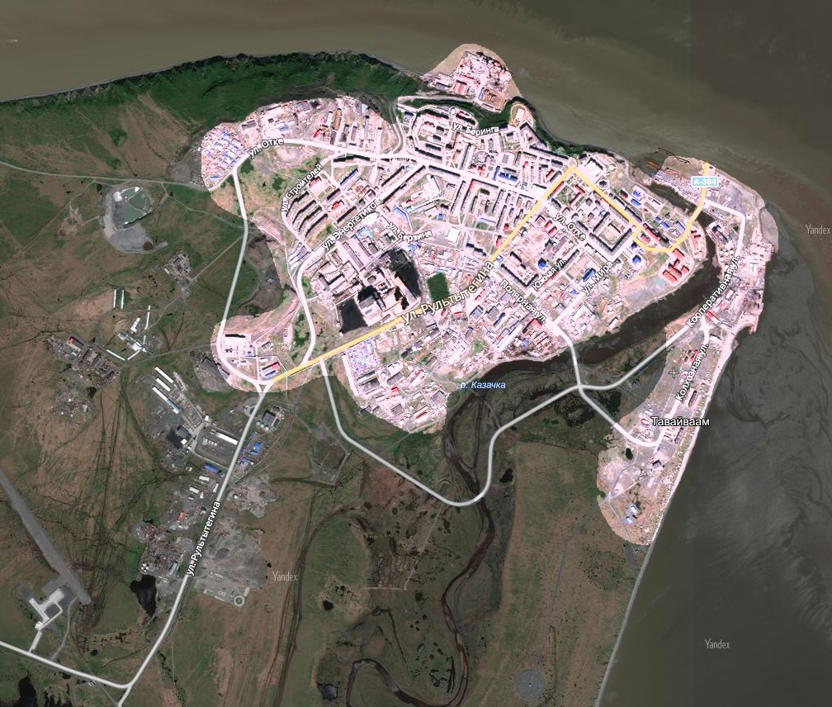

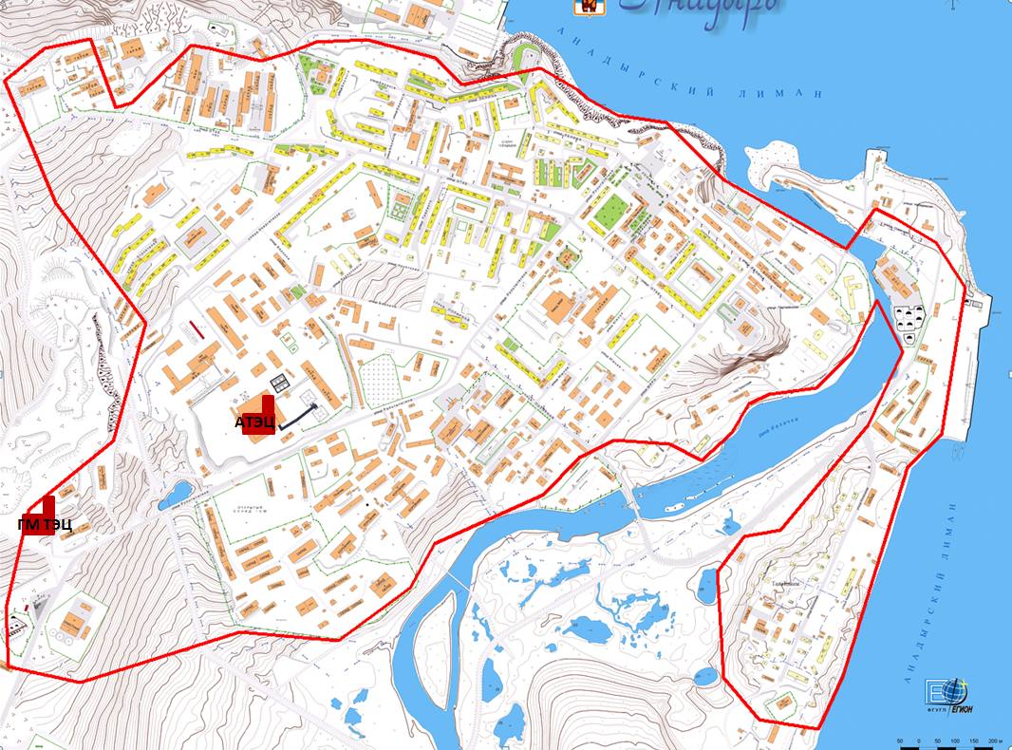

*Рисунок**2-1. Зона действия источников теплоснабжения АО «Чукотэнерго» (существующее положение)*

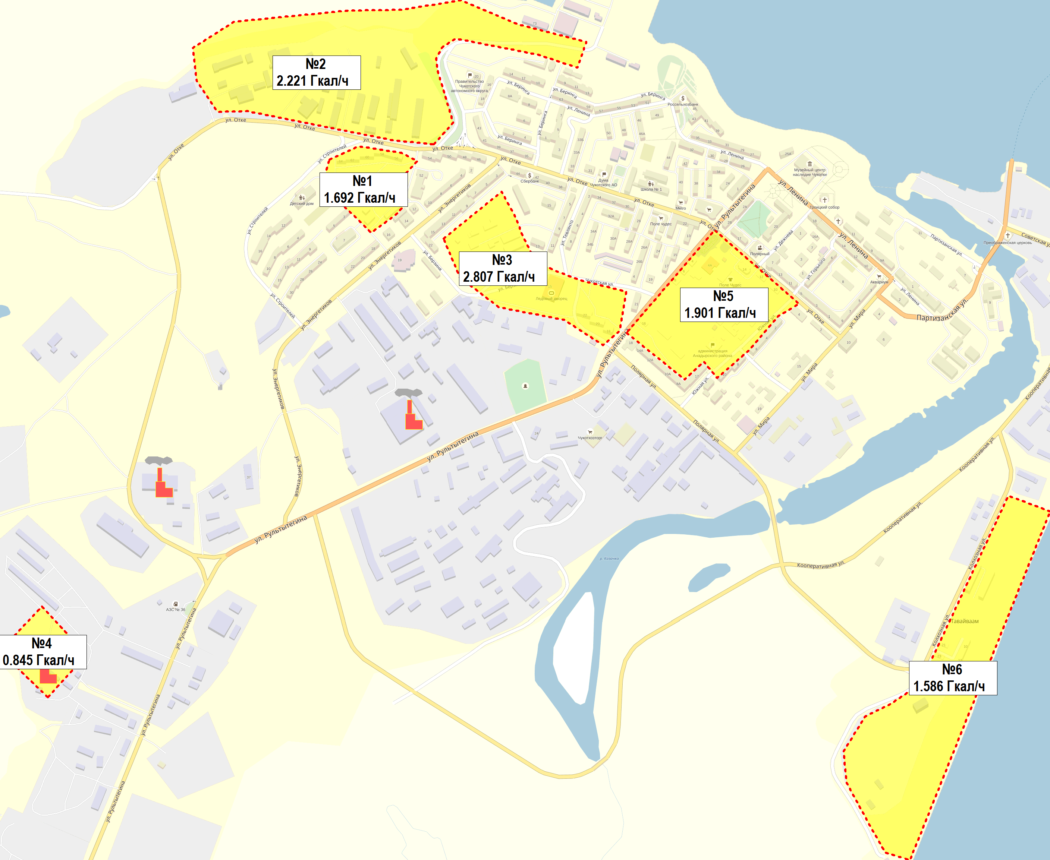

*Рисунок**2-2. Перспективные зоны действия источников тепла на этапе до 2030 г.*

### 2.2. Описание существующих и перспективных зон действия индивидуальных источников тепловой энергии

Зоны действия индивидуального теплоснабжения в г. Анадырь отсутствуют. В перспективе не планируется их появление.

### 2.3. Перспективные балансы тепловой мощности и тепловой нагрузки в перспективных зонах действия источников тепловой энергии, в том числе работающих на единую тепловую сеть, на каждом этапе

### 2.3.1. Существующие и перспективные значения установленной тепловой мощности основного оборудования источника (источников) тепловой энергии

Существующие и перспективные тепловые нагрузки г. Анадырь, определенные по зонам теплоснабжения существующих теплоисточников, представлены в таблице 2-1.

Баланс тепловой энергии (мощности) и перспективной тепловой нагрузки в каждой из выделенных зон действия теплоисточников с определением резерва, представлены в таблице 2-1.

Таблица2-1. Существующие и перспективные тепловые нагрузки города Анадырь с учетом сноса, Гкал/ч

|  |  |  |  |  |  |  |  |  |
| --- | --- | --- | --- | --- | --- | --- | --- | --- |
| **Наименование источника** | **Перспективный период** | | | | | | | |
| **2015 г., Гкал/ч** | **2016 г., Гкал/ч** | **2017 г., Гкал/ч** | **2018 г.* Гкал/ч** | **2019 г., Гкал/ч** | **2020 г., Гкал/ч** | **2021-2025 г., Гкал/ч** | **2026-2030 г., Гкал/ч** |
| Анадырская ТЭЦ | 63,98 | 63,98 | 64,64 | 64,80 | 64,96 | 65,12 | 69,72 | 74,15 |
| ГМ ТЭЦ | 63,98 | 63,98 | 64,64 | 64,80 | 64,96 | 65,12 | 69,72 | 74,15 |
| Ввод новой котельной по Рультытегина, 41 | 0,00 | 0,00 | 0,850 | 0,850 | 0,850 | 0,850 | 0,850 | 0,850 |
| **Итого по городу:** | **63,98** | **63,98** | **65,49** | **65,65** | **65,81** | **65,97** | **70,57** | **75,00** |

* - ввод нового котла мощностью 12.47 Гкал/ч.

### 2.3.2. Существующие и перспективные технические ограничения на использование установленной тепловой мощности и значения располагаемой мощности основного оборудования источников тепловой энергии

В соответствии с предоставленными данными для оборудования, установленного на Анадырской ТЭЦ, специализированной организацией ООО «ЭнергоРемонт» проводились режимно-наладочных испытания, с составлением режимных карт. Испытания проводились для основного оборудования при работе на основном топливе (бурый уголь). В таблицах 2-2 и 2-3 приведены сведения по оборудованию с данными режимных карт.

**Таблица****2-2. Данные по котлу БКЗ-160-100 Ст.1 в Анадырской ТЭЦ (топливо – бурый уголь**)

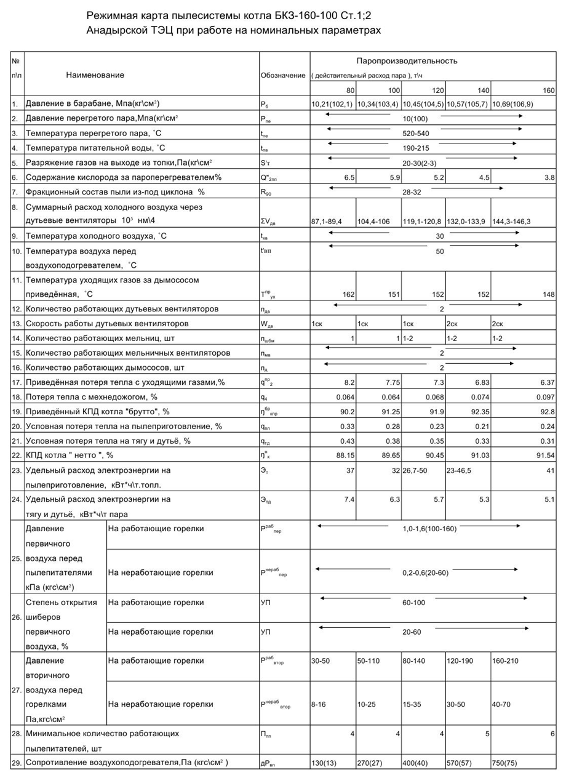

Источник: ООО «ЭнергоРемонт».

**Таблица 2-3. Данные по котлу БКЗ-160-100 Ст.2 в Анадырской ТЭЦ (топливо – бурый уголь)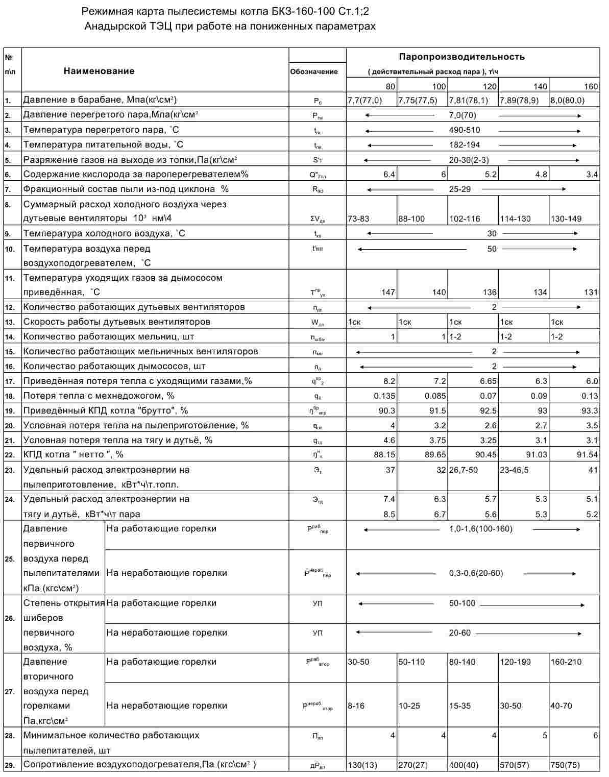**Источник: ООО «ЭнергоРемонт»**.**

.

В соответствии с предоставленными данными для оборудования, установленного на газомоторной ТЭЦ, специализированной организацией ООО «Теплоэнергосервис ДКМ» проводились режимно-наладочных испытания, с составлением режимных карт. Испытания проводились для основного оборудования при работе на основном топливе (природный газ). В таблицах 2-4–2-8 приведены сведения по оборудованию ГМ ТЭЦ г. Анадырь в соответствии с данными режимных карт.

**Таблица 2-4. Данные по котлу UT-H-WT-14500 №1 в ГМ ТЭЦ (топливо – природный газ)**

|  |  |  |  |  |  |  |  |  |
| --- | --- | --- | --- | --- | --- | --- | --- | --- |
| **Наименование показателя** | **Обозн.** | **Ед. изм.** | **Тепловая нагрузка котла, Гкал/ч** | | | | | |
| **3.26** | **5** | **7** | **9** | **11** | **12.18** |
| Исходные данные | | | | | | | | |
| 1 Расход сетевой воды (по расходомеру) | Gсв | м3 /ч | 178 | 212 | 239 | 254 | | |
| 2 Расход сетевой воды (по обратн.балансу) | G'св | м3 /ч | 140 | 175 | 202 | 218 | | |
| 3 Давление воды за котлом | Р"св | Мпа | 0.6 | | | | | |
| 4 Клапан на линии рециркуляции котла | - | УП | 65 | 60 | 53 | 50 | | |
| 5 Температура воды до котла (за НСВ II ст.) | t'cв | оС | 56…57 | | | | | |
| 6 Температура воды перед котлом | t'cв.к | оС | 70 | | | 72 | 74,5 | 76,5 |
| 7 Температура воды на выходе из котла | t"св | оС | 80,5 | 86 | 92,5 | 99,5 | 109 | 115 |
| 8 Температура холодного воздуха | tхв | оС | 22…24 | | | | | |
| 9 Температура природного газа | t г | оС | - 3…- 4 | | | | | |
| 10 Давление газа за регулятором давления | Р''г.за р.д | mbar | 165…160 | | | | | |
| 11 Содержание кислорода в уход. газах | О2 | % | 1,1…1,4 | | | | | |
| Контрольные величины | | | | | | | | |
| 12 Расход газа по счетчику | Вг | м3/ч | 88 | 135 | 190 | 245 | 300 | 332 |
| 13 Давление воздуха перед горелкой | Р"в.гор. | кгс/м2 | 86 | 162 | 270 | 385 | 513 | 583 |
| 14 Коэффициент избытка воздуха за котлом | a'к | - | 1,05…1,06 | | | | | |
| 15 Температура уходящих газов | tух | оС | 61 | 66.5 | 72.3 | 78 | 84 | 88 |
| 16 К.П.Д. котла "брутто», % | hкбр | % | 97.2 | 97 | 96.8 | 96.5 | 96.3 | 96.1 |

Источник: ООО «Теплоэнергосервис ДКМ».

**Таблица 2-5. Данные по котлу UT-H-WT-14500 №2 в ГМ ТЭЦ (топливо – природный газ)**

| **Наименование показателя** | **Обозн.** | **Ед. изм.** | **Тепловая нагрузка котла, Гкал/ч** | | | | | |
| --- | --- | --- | --- | --- | --- | --- | --- | --- |
| **3.52** | **5** | **7** | **9** | **11** | **11.83** |
| Исходные данные | | | | | | | | |
| 1 Расход сетевой воды (по расходомеру) | Gсв | м3 /ч | 190 | 218 | 247 | 250 | | |
| 2 Расход сетевой воды (по обратн.балансу0 | G'св | м3 /ч | 156 | 183 | 212 | 215 | | |
| 3 Давление воды за котлом | Р"св | Мпа | 0.6 | | | | | |
| 4 Клапан на линии рециркуляции котла | - | УП | 61 | 58 | 53 | 50 | | |
| 5 Температура воды до котла (за НСВ II ст.) | t'cв | оС | 58…59 | | | | | |
| 6 Температура воды перед котлом | t'cв.к | оС | 70 | | | 73 | 77 | 78 |
| 7 Температура воды на выходе из котла | t"св | оС | 81,5 | 86,5 | 94 | 102 | 112.5 | 116 |
| 8 Температура холодного воздуха | tхв | оС | 24…25 | | | | | |
| 9 Температура природного газа | t г | оС | - 3…- 4 | | | | | |
| 10 Давление газа за регулятором давления | Р''г.за р.д | mbar | 168…165 | | | | | |
| 11 Содержание кислорода в уход. газах | О2 | % | 1,1…1,4 | | | | | |
| Контрольные величины | | | | | | | | |
| 12 Расход газа по счетчику | Вг | м3/ч | 94.5 | 132 | 190 | 245 | 300 | 321 |
| 13 Давление воздуха перед горелкой | Р"в.гор. | кгс/м2 | 70 | 150 | 288 | 420 | 610 | 700 |
| 14 Коэффициент избытка воздуха за котлом | 'к | − | 1,05…1,06 | | | | | |
| 15 Температура уходящих газов | tух | оС | 63.5 | 68 | 74 | 80 | 86 | 89 |
| 16 К.П.Д. котла "брутто», % | кбр |  | 97.1 | 96,8 | 96.6 | 96.4 | 96.1 | 96 |

Источник: ООО «Теплоэнергосервис ДКМ».

**Таблица 2-6. Данные по котлу UT-H-WT-14500 №3 в ГМ ТЭЦ (топливо – природный газ)**

| **Наименование показателя** | **Обозн.** | **Ед. изм.** | **Тепловая нагрузка котла, Гкал/ч** | | | | | |
| --- | --- | --- | --- | --- | --- | --- | --- | --- |
| **2.31** | **4** | **6** | **8** | **10** | **11.76** |
| Исходные данные | | | | | | | | |
| 1 Расход сетевой воды (по расходомеру) | Gсв | м3/ч | 168 | 215 | 249 | 256 | | |
| 2 Расход сетевой воды (по обратн.балансу) | G'св | м3/ч | 128 | 175 | 209 | 215 | | |
| 3 Давление воды за котлом | Р"св | МПа | 6 | | | | | |
| 4 Клапан на линии рециркуляции котла | - | УП | 70 | 59 | 50 | 48 | | |
| 5 Температура воды до котла (за НСВ II ст.) | t'cв | оС | 58…59 | | | | | |
| 6 Температура воды перед котлом | t'cв.к | оС | 70 | | | 73 | 76 | 80 |
| 7 Температура воды на выходе из котла | t"св | оС | 77 | 82 | 88 | 97 | 108 | 116 |
| 8 Температура холодного воздуха | tхв | оС | 24…25 | | | | | |
| 9 Температура природного газа | t г | оС | - 3…- 4 | | | | | |
| 10 Давление газа за регулятором давления | Р''г.за р.д | mbar | 165…160 | | | | | |
| 11 Содержание кислорода в уход. газах | О2 | % | 1,4…1,6 | | | | | |
| Контрольные величины | | | | | | | | |
| 12 Расход газа по счетчику | Вг | м3/ч | 62.5 | 104 | 182 | 208 | 285 | 321 |
| 13 Давление воздуха перед горелкой | Р"в.гор. | кгс/м2 | 30 | 108 | 210 | 310 | 423 | 590 |
| 14 Коэффициент избытка воздуха за котлом | 'к | − | 1,06…1,07 | | | | | |
| 15 Температура уходящих газов | tух | оС | 64 | 68 | 73 | 78 | 82 | 86 |
| 16 К.П.Д. котла "брутто», % | кбр |  | 97 | 96,9 | 96.7 | 96.5 | 96.3 | 96.1 |

Источник: ООО «Теплоэнергосервис ДКМ».

**Таблица 2-7. Данные по котлу UT-H-WT-14500 №4 в ГМ ТЭЦ (топливо – природный газ)**

| **Наименование показателя** | **Обозн.** | | **Ед. изм.** | **Тепловая нагрузка котла, Гкал/ч** | | | | | |
| --- | --- | --- | --- | --- | --- | --- | --- | --- | --- |
| **3.38** | **4** | **6** | **8** | **10** | **11.55** |
| Исходные данные | | | | | | | | | |
| 1 Расход сетевой воды (по расходомеру) | Gсв | | м3 /ч | 190 | 205 | 240 | 250 | | |
| 2 Расход сетевой воды (по обратн.балансу) | G'св | | м3 /ч | 156 | 170 | 205 | 215 | | |
| 3 Давление воды за котлом | Р"св | | МПа | 0.6 | | | | | |
| 4 Клапан на линии рециркуляции котла | - | | УП | 61 | 58 | 50 | 48 | | |
| 5 Температура воды до котла (за НСВ II ст.) | t'cв | | оС | 58…59 | | | | | |
| 6 Температура воды перед котлом | t'cв.к | | оС | 70 | | | 71 | 75 | 77 |
| 7 Температура воды на выходе из котла | t"св | | оС | 80,5 | 82,5 | 88.5 | 96 | 105.5 | 113 |
| 8 Температура холодного воздуха | tхв | | оС | 24…25 | | | | | |
| 9 Температура природного газа | t г | | оС | - 4…- 5 | | | | | |
| 10 Давление газа за регулятором давления | Р''г.за р.д | | mbar | 150…145 | | | | | |
| 11 Содержание кислорода в уход. газах | О2 | | % | 1,4…1,6 | | | | | |
| Контрольные величины | | | | | | | | | |
| 12 Расход газа по счетчику | | Вг | м3/ч | 91 | 110 | 160 | 220 | 270 | 314 |
| 13 Давление воздуха перед горелкой | | Р"в.гор. | кгс/м2 | 108 | 150 | 275 | 415 | 600 | 786 |
| 14 Коэффициент избытка воздуха за котлом | | 'к | − | 1,05…1,06 | | | | | |
| 15 Температура уходящих газов | | tух | оС | 64 | 67 | 71 | 76 | 82 | 86 |
| 16 К.П.Д. котла "брутто», % | | кбр |  | 97.1 | 97 | 96.75 | 96.5 | 96.25 | 96.1 |

Источник: ООО «Теплоэнергосервис ДКМ».

**Таблица 2-8. Данные по котлу-утилизатору**

|  |  |  |  |  |  |  |  |  |
| --- | --- | --- | --- | --- | --- | --- | --- | --- |
| **Наименование показателя** | **Обозн.** | **Разм.** | **котел-утилизатор машин** | | | | | |
| Теплопроизводительность | QкбP | Гкал/ч | 1,0 | 1.3 | 1,5 | 1,7 | 1,9 | 2,3 |
| Коэффициент избытка воздуха в уходящих газах | αух. |  | 2,120 | 2,175 | 2,220 | 2,260 | 2,285 | 2,290 |
| Коэффициент К | К |  | 3,530 | 3,530 | 3,530 | 3,530 | 3,530 | 3,530 |
| Коэффициент С | С |  | 0,600 | 0,600 | 0,600 | 0,600 | 0,600 | 0,600 |
| Коэффициент b | ь |  | 0,180 | 0,180 | 0,180 | 0,180 | 0,180 | 0,180 |
| Температура уходящих газов | tyх. | °С | 100 | 112 | 120 | 129 | 136 | 150 |
| Температура холодного воздуха | tхв | °С | 16 | 16 | 16 | 16 | 16 | 16 |
| Потеря тепла в окружающую среду | q5 | % | 1,380 | 1,062 | 0,920 | 0,812 | 0,726 | 0,600 |
| Потеря тепла с уходящими газами | q2 | % | 6,847 | 8,008 | 8,841 | 9,767 | 10,481 | 11,737 |
| КПД котла брутто | ηбр | % | 91,773 | 90,930 | 90,239 | 89,421 | 88,792 | 87,663 |
| Температура сетевой воды на входе в котел | tвх св | °С | 75 | 75 | 75 | 75 | 75 | 75 |
| Температура сетевой воды на выходе из котла | t вых  св | °с | 87,0482 | 90,6627 | 93,072 | 95,482 | 97,8916 | 102,711 |
| Расход сетевой воды | GCB | т/ч | 83 | 83 | 83 | 83 | 83 | 83 |

Источник: ООО «Теплоэнергосервис ДКМ».

По данным режимных карт ОП Анадырская ТЭЦ и ГМ ТЭЦ снижения параметров располагаемой мощности на источниках не наблюдается. Также на котлоагрегатах ограничения подачи тепловой мощности не вводилось.

### 2.3.3. Существующие и перспективные затраты тепловой мощности на собственные и хозяйственные нужды источников тепловой энергии. Значения существующей и перспективной тепловой мощности источников тепловой энергии нетто

Расход теплоты на собственные и хозяйственные нужды источников определяется, исходя из потребностей каждого конкретного теплоисточника, как сумма расходов теплоты на отдельные элементы затрат:

* потери теплоты на растопку котлов;
* потери теплоты на нагрев воды, удаляемой из котла с продувкой;
* расход теплоты на подогрев жидкого топлива в цистернах, хранилищах, расходных емкостях;
* расход теплоты в паровых форсунках на распыление жидкого топлива;
* расход теплоты на технологические процессы подготовки воды;
* расход теплоты на отопление помещений и вспомогательных зданий;
* расход теплоты на бытовые нужды персонала;
* прочее.

В таблице 2-9 представлены суммарные данные по АТЭЦ и ГМ ТЭЦ по потерям тепла и электроэнергии на собственные нужды.

**Таблица 2-9. Значения расходов элекроэнергии и тепловой энергии на собственные нужды Анадырской ТЭЦ и ГМ ТЭЦ**

| Показатели | Ед. изм. | Параметры | в т.ч.: | |
| --- | --- | --- | --- | --- |
| АТЭЦ | ГМТЭЦ |
| Выработка э/энергии | тыс.кВт-ч | БП 2015 | 61299 | 61007 |
| 2015 | 67968 | 52452 |
| % | 110,9 | 86,0 |
| 2014 | 64002 | 54146 |
| % | 106,2 | 96,9 |
| СН на выработку э/энергии в % | % | БП 2015 | 24,9 | 3,4 |
| 2015 | 24,6 | 2,2 |
| 2014 | 26,4 | 3,2 |
| СН на выработку т/энергии в % | % | БП 2015 | 9,3 | 4,2 |
| 2015 | 8,2 | 4,3 |
| 2014 | 8,4 | 4,1 |
| СН на выработку тыс.кВт-ч/Гкал | тыс.кВт-ч/Гкал | план | 39,2 | 27,2 |
| 2015 | 40,8 | 22,7 |
| % | 104,3 | 83,2 |
| 2014 | 42,7 | 24,5 |
| % | 95,7 | 92,3 |
| Отпуск э/э с шин | тыс.кВт-ч | план | 40325 | 56388 |
| 2015 | 45725 | 49035 |
| % | 113,4 | 87,0 |
| 2014 | 41692 | 50179 |
| % | 109,7 | 97,7 |
| Отпуск в сеть | тыс.кВт-ч | план | 40325 | 56388 |
| 2015 | 45725 | 49035 |
| % | 113,4 | 87,0 |
| 2014 | 41692 | 50179 |
| % | 109,7 | 97,7 |
| Потери э/э в сети | тыс.кВт-ч | план | 6858 | 4208 |
| 2015 | 9202 | 2707 |
| % | 134,2 | 64,3 |
| 2014 | 6394 | 3196 |
| % | 143,9 | 84,7 |
| Хозяйственные нужды (э/э) | тыс.кВт-ч | план | 556 | 434 |
| 2015 | 550 | 1402 |
| % | 98,9 | 323,0 |
| 2014 | 566 | 358 |
| % | 97,2 | 391,6 |
| Полезный отпуск э/э | тыс.кВт-ч | план | 32911 | 51746 |
| 2015 | 35973 | 44926 |
| % | 109,3 | 86,8 |
| 2014 | 34732 | 46625 |
| % | 103,6 | 96,4 |
| Отпуск т/э с коллекторов | Гкал | план | 145720 | 94587 |
| 2015 | 136012 | 100449 |
| % | 93,3 | 106,2 |
| 2014 | 126613 | 89991 |
| % | 107,4 | 111,6 |
| Хозяйственные нужды (т/э) | Гкал | план | 17634 | 1973 |
| 2015 | 17999 | 1724 |
| % | 102 | 87 |
| 2014 | 14344 | 2500 |
| % | 125,5 | 69,0 |
| Полезный отпуск тепла собств.потреб. | Гкал | план | 128086 | 92614 |
| 2015 | 118013 | 98725 |
| % | 92,1 | 106,6 |
| 2014 | 112269 | 87491 |
| % | 105,1 | 112,8 |
| Уд. расход у. топлива на э/э | г/кВт-ч | план | 476,80 | 213,01 |
| 2015 | 474,7 | 218,7 |
| % | 99,6 | 102,7 |
| 2014 | 480,09 | 214,33 |
| % | 98,9 | 102,0 |
| Уд. расход у. топлива на т/э | кг/Гкал | план | 176,89 | 166,44 |
| 2015 | 186,1 | 160,4 |
| % | 105,2 | 96,4 |
| 2014 | 183,28 | 158,90 |
| % | 101,6 | 100,9 |
| Калорийность угля | ккал/кг | 2015 | 4213 |  |
| 2014 | 4283 |  |
| % | 98,4 |  |
| Калорийность газа | ккал/нм³ | 2015 |  | 7909 |
| 2014 |  | 7884 |
| % |  | 100,3 |
| СН на ээ | тыс.кВтч | план | 15268 | 2044 |
| 2015 | 16689 | 1141 |
| % | 109,3 | 55,8 |
| 2014 | 16909 | 1759 |
| % | 98,7 | 64,9 |
| СН на тэ | тыс.кВтч | план | 5706 | 2575 |
| 2015 | 5554 | 2276 |
| % | 97,3 | 88,4 |
| 2014 | 5401 | 2208 |
| % | 102,8 | 103,1 |
| Потери на ээ | % | план | 17,0 | 7,5 |
| 2015 | 20,1 | 5,5 |
| % | 118,3 | 74,0 |
| 2014 | 15,3 | 6,4 |
| % | 131,2 | 86,7 |
| Расход условного топлива на электроэнергию | тут | план | 19227 | 12011 |
| 2015 | 21706 | 10723 |
| 2014 | 20016 | 10755 |
| Расход условного топлива на теплоэнергию | тут | план | 25776 | 15743 |
| 2015 | 25317 | 16112 |
| 2014 | 23205 | 14300 |
| ИТОГО СН | тыс.кВтч | план | 20974 | 4619 |
| 2015 | 22243 | 3417 |
| % | 106,1 | 74,0 |
| 2014 | 22310 | 3967 |
| % | 99,7 | 86,1 |
| Установленная мощность | Гкал/ч | 2015 | 140 | 73,44 |
| Располагаемая мощность | Гкал/ч | 2015 | 140 | 73,44 |
| Установленная мощность нетто | Гкал/ч | 2015 | 121,47 | 72,18 |

Источник: АО «Чукотэнерго».

На всех источниках тепловой энергии имеется по одному магистральному выводу. Баланс его тепловой мощности и присоединенной тепловой нагрузки приведен в таблице2.1.

### 2.3.4. Значения существующих и перспективных потерь тепловой энергии при ее передаче по тепловым сетям, включая потери тепловой энергии в тепловых сетях теплопередачей через теплоизоляционные конструкции теплопроводов и потери теплоносителя, с указанием затрат теплоносителя на компенсацию этих потерь

теплоносителя и тепловой энергии в тепловых сетях МП ГКХ производится согласно Приказу Минэнерго РФ от 30.12.2008 № 325 «Об утверждении порядка определения нормативов технологических потерь при передаче тепловой энергии, теплоносителя».

Нормативы технологических потерь при передаче тепловой энергии, теплоносителя (далее - нормативы технологических потерь) определяются для каждой организации, эксплуатирующей тепловые сети для передачи тепловой энергии, теплоносителя потребителям (далее - теплосетевая организация). Определение нормативов технологических потерь осуществляется выполнением расчетов нормативов для тепловой сети каждой системы теплоснабжения независимо от присоединенной к ней расчетной часовой тепловой нагрузки.

Нормативы технологических потерь при передаче тепловой энергии разрабатываются по следующим показателям:

* потери и затраты теплоносителей (пар, конденсат, вода);
* потери тепловой энергии в тепловых сетях теплопередачей через теплоизоляционные конструкции теплопроводов и с потерями и затратами теплоносителей (пар, конденсат, вода);
* затраты электрической энергии на передачу тепловой энергии.

Экспертизу нормативов технологических потерь при передаче тепловой энергии по тепловым сетям Муниципального Предприятия городского округа Анадырь «Городское Коммунальное Хозяйство» на 2016 год проводила ЗАО «Энерго-спас» в 2015 году. Утвержденные нормативы представлены в таблице 2-10.

**Таблица 2-10. Утвержденные нормативы технологических потерь МП ГКХ на 2016 год**

|  |  |  |  |
| --- | --- | --- | --- |
| **Организация** | **Нормативы технологических потерь при передаче тепловой энергии, теплоносителя по тепловым сетям** | | |
| **потери и затраты теплоносителей, - м3 (т)** | **потери тепловой энергии, Гкал** | **расход электро­энергии, тыс. кВтч** |
| Муниципальное предприятие городского округа Анадырь «Городское коммунальное хозяйство» | 48 978 | 24 912 | 4 348 |

Источник: МП ГКХ.

Потери в тепловых сетях за 2015 год по данным МП ГКХ составили 10,6 тыс. Гкал.

### 2.3.5. Значения существующей и перспективной резервной тепловой мощности источников теплоснабжения

Значения существующей и перспективной резервной тепловой мощности по всем теплоисточникамприведены в разделе**1.6.2**Обосновывающих материалов**.**

Для определения резервов и дефицитов тепловой мощности нетто по источникам АО «Чукотэнерго» и выводам тепловой мощности от указанных источников тепловой энергии проведены расчеты, результат которых сведен в таблицу 2-11. В соответствии с расчетами, на источниках сложился резерв тепловой мощности города существует в сумме составляющий около 51,24 Гкал/ч.

**Таблица****2-11. Балансы тепловой мощности и тепловых нагрузок в сетевой воде в зонах действия источников тепла**

|  |  |  |  |  |  |  |  |  |
| --- | --- | --- | --- | --- | --- | --- | --- | --- |
| **Наименование источника** | **Тепловая мощность источника, Гкал/ч** | | | | **Максимально-часовая фактическая приведенная к расчетным условиям тепловая нагрузка в сетевой воде, Гкал/ч** | | | **Резерв тепловой мощности, Гкал/ч** |
| **установленная** | **располагаемая** | **нетто** | **присоединенная** | **Выработка всего** | **в том числе:** | |
| **на собственные нужды** | **отпуск потребителю (с потерями)** |
| Анадырская ТЭЦ | 140,00 | 140,00 | 121,47 | 63,98 | 89,73 | 18,53 | 71,21 | 50,27 |
| ГМ ТЭЦ | 73,44 | 73,44 | 72,18 | 72,47 | 1,26 | 71,21 | 0,97 |
| **Итого:** | **213,44** | **213,44** | **193,65** | **63,98** | **162,20** | **19,79** | **142,42** | **51,24** |

Источник: АО «Чукотэнерго».

Однако на ГМ ТЭЦ имеется ограниченный резерв необходимого теплового резерва, что влияет на ограниченное перспективное подключение абонентов.

Все необходимые мероприятия указаны в Разделах 4, 5 данного тома.

### 2.3.6. Значения существующей и перспективной тепловой нагрузки потребителей

*Существующая* нагрузка потребителей составляет **63,98** Гкал/час. К концу 2030г *перспективная* нагрузка потребителей централизованного теплоснабжения составит ─ **75,00** Гкал/час.

# Раздел 3.Перспективные балансы теплоносителя

Перспективные балансы тепловой энергии в составе Схемы приняты на основании данных о перспективной застройке и планируемому сносу, предоставленных отделом архитектуры и градостроительства г. Анадырь. На основании этих данных и в соответствии со СНиП 41-02-2003 «Тепловые сети» определена величина перспективной подпитки тепловых сетей в номинальном и аварийном режиме на ТЭЦ, а также требуемая производительность водоподготовительных установок.

Существующие и перспективные балансы, результаты расчётов производительности водоподготовительных установок на источниках, а также расход теплоносителя для подпитки теплосети в номинальном и аварийном режимах приведены в таблице 5-1.

Как видно из таблицы, производительности водоподготовительных установок достаточно для компенсации утечек из тепловой сети в номинальном режиме как в отчетный период, так и на планируемую перспективу.

Также в таблице 5-1 и представлены перспективные объёмы нормативных потерь теплоносителя в ходе развития системы теплоснабжения г. Анадырь с учётом предполагаемых к реализации мероприятий по новому строительству.

Из анализа перспективного баланса теплоносителя и таблицы 5-1 очевидно, что на источниках АО «Чукотэнерго» на период до 2030 г. существует резерв по производительности ХВО.

**Таблица****5-1. Расход теплоносителя для подпитки тепловой сети на перспективный период до 2030 года**

| **№ п/п** | **Показатели** | **Ед. изм.** | **2015** | **2016** | **2017** | **2018** | **2019** | **2020-2025** | **2026-2030** |
| --- | --- | --- | --- | --- | --- | --- | --- | --- | --- |
| **Анадырская ТЭЦ** | | | | | | | | | |
| 1 | Производительность ВПУ | т/ч | 60,00 | 60,00 | 60,00 | 60,00 | 60,00 | 60,00 | 60,00 |
| 1.1 | Максимальная подпитка тепловой сети в эксплуатационном режиме, в т.ч.: | т/ч | 1,99 | 1,99 | 2,02 | 2,03 | 2,03 | 1,99 | 1,99 |
| 1.2 | тыс т/год | 15,92 | 15,92 | 16,14 | 16,21 | 16,27 | 16,27 | 16,27 |
| 2 | Резерв (+) / дефицит (-) ВПУ в эксплуатационном режиме | т/ч | 58,01 | 58,01 | 57,98 | 57,97 | 57,97 | 58,01 | 58,01 |
| 3 | Максимальная подпитка тепловой сети в аварийном режиме | т/ч | 13,50 | 13,50 | 13,50 | 13,50 | 13,50 | 13,50 | 13,50 |
| 4 | Резерв (+) / дефицит (-) ВПУ в аварийном режиме | т/ч | 46,50 | 46,50 | 46,50 | 46,50 | 46,50 | 46,50 | 46,50 |
| **ГМ ТЭЦ** | | | | | | | | | |
| 1 | Производительность ВПУ | т/ч | 21,00 | 21,00 | 21,00 | 21,00 | 21,00 | 21,00 | 21,00 |
| 1.1 | Максимальная подпитка тепловой сети в эксплуатационном режиме, в т.ч.: | т/ч | 1,08 | 1,08 | 1,09 | 1,10 | 1,10 | 1,10 | 1,10 |
| 1.2 | тыс т/год | 8,58 | 8,58 | 8,70 | 8,74 | 8,77 | 8,77 | 8,77 |
| 2 | Резерв (+) / дефицит (-) ВПУ в эксплуатационном режиме | т/ч | 19,92 | 19,92 | 19,91 | 19,90 | 19,90 | 19,90 | 19,90 |
| 3 | Максимальная подпитка тепловой сети в аварийном режиме | т/ч | 13,50 | 13,50 | 13,50 | 13,50 | 13,50 | 13,50 | 13,50 |
| 4 | Резерв (+) / дефицит (-) ВПУ в аварийном режиме | т/ч | 7,50 | 7,50 | 7,50 | 7,50 | 7,50 | 7,50 | 7,50 |
| **МП ГКХ** | | | | | | | | | |
| 1 | Производительность ВПУ | т/ч | ВПУ отсутствует | | | | | | |
| 1.1 | Максимальная подпитка тепловой сети в эксплуатационном режиме, в т.ч.: | т/ч | 0,34 | 0,34 | 0,34 | 0,34 | 0,34 | 0,34 | 0,34 |
| 1.2 | тыс т/год | 8,58 | 8,58 | 8,70 | 8,74 | 8,77 | 8,77 | 8,77 |
| 2 | Резерв (+) / дефицит (-) ВПУ в эксплуатационном режиме | т/ч | ВПУ отсутствует | | | | | | |
| 3 | Максимальная подпитка тепловой сети в аварийном режиме | т/ч | 17,14 | 17,14 | 17,14 | 17,14 | 17,14 | 17,14 | 17,14 |
| 4 | Резерв (+) / дефицит (-) ВПУ в аварийном режиме | т/ч | ВПУ отсутствует | | | | | | |

Источник: АО “Чукотэнерго” и МП ГКХ.

# Раздел 4. Предложения по строительству, реконструкции и техническому перевооружению источников тепловой энергии

### 4.1. Предложения по строительству источников тепловой энергии, обеспечивающих перспективную тепловую нагрузку на осваиваемых территориях поселения, городского округа, для которых отсутствует возможность или целесообразность передачи тепловой энергии от существующих или реконструируемых источников тепловой энергии.

Основные мероприятия, необходимые для качественного функционирования существующей системы централизованного теплоснабжения и обеспечения перспективных потребителей тепловой энергией, разработаны в соответствии с Генеральным планом городского округа Анадырь и на основе данных, предоставленных АО «Чукотэнерго» и МП ГКХ.

Предлагаемые в настоящей Схеме мероприятия реализуются в 2017-2030 годах и согласуются во времени и пространстве с причинами, являющимися обоснованием для их реализации (например, прокладка тепловых сетей предполагалась в те же сроки, что и ввод в эксплуатацию новых жилых объектов).

В настоящей Схеме теплоснабжения предложены три варианта развития системы, которые имеют общие инвестиционные проекты.

Развитие системы теплоснабжения возможно по трем нижеследующим вариантам, каждый из которых предполагает наличие определенных этапов его реализации.

**Вариант 1**

1. Малый резерв установленной мощности на ГМ ТЭЦ в перспективе будет являться барьером для развития застройки в зоне ее обслуживания. Установка дополнительного котла мощностью 12,47 Гкал/ч в 2019 году повысит надежность теплоснабжения за счет увеличения установленной мощности и обеспечит подключение новых потребителей.
2. Ввод новой котельной по ул. Рультытегина 41 тепловой мощностью 2,6 МВт (2,236 Гкал/ч) для обеспечения теплом перспективной промышленной площадки.
3. Перевод первого в 2018 году и второго в 2022 году энергоблока Анадырской ТЭЦ с твердого топлива на природный газ, что обеспечит снижение эксплуатационных затрат за счёт сокращения расходов на топливо и собственные нужды.
4. Реконструкция сетевых насосов на ЦТП-7 устранит недостаточную производительность.

В 2028 году срок эксплуатации тепловых сетей и 11 ЦТП составит 25 лет и более.

1. Замена изношенных тепловых сетей протяженностью 42,731 км в 2-х трубном исчислении, в том числе замена труб ГВС на трубы со сталью марки 12х18н10т для снижения зарастания отложениями, что позволит уменьшить эксплуатационные затраты.
2. Реконструкция устаревших 11 ЦТП, что также уменьшит эксплуатационные затраты.

*Итог:*повышение надежности теплоснабжения и снижение эксплуатационных расходов.

**Вариант 2**

Подпункты 1-4 те же, что и в варианте 1.

1. Замена изношенных тепловых сетей протяженностью 42,731 км в 2-х трубном исчислении, в том числе замена труб ГВС на трубы со сталью марки 12х18н10т для снижения зарастания отложениями, что позволит уменьшить эксплуатационные затраты. Замена проводится с учетом уменьшения общего количества ЦТП до 3 штук и предполагает прокладку магистральных и квартальных тепловых сетей.
2. Реконструкция 3-х устаревших ЦТП и ликвидация остальных, что уменьшит эксплуатационные затраты.

*Итог:* повышение надежности теплоснабжения и уменьшение эксплуатационных затрат на обслуживание ЦТП.

*Недостатки:* увеличение протяженности и усложнение гидравлической наладки тепловых сетей.

**Вариант 3**

Подпункты 1-4 те же, что и в варианте 1.

1. Замена изношенных тепловых сетей протяженностью 42,731 км в 2-х трубном исчислении. Замена проводится с учетом ликвидации всех ЦТП и предполагает прокладку магистральных и квартальных тепловых сетей.
2. Ликвидация 11 ЦТП.
3. Установка в каждом здании ИТП с системой автоматического регулирования температуры теплоносителя контуров отопления и ГВС.

*Итоги:* повышение надежности теплоснабжения, исключение эксплуатационных затрат на обслуживание ЦТП и уменьшение протяженности тепловых сетей.

*Недостатки:* требуется установка ИТП в каждом здании, что для зданий с низкой нагрузкой нецелесообразно, увеличение эксплуатационных затрат и больший объем инвестиций по сравнению с другими вариантами.

Предложения по строительству, реконструкции и техническому перевооружению источников тепловой энергии разрабатываются в соответствии пунктом 10 и пунктом 41 «Требований к схемам теплоснабжения». Сводный график предложенных проектов представлен в таблице 4-1.

**Таблица 4.1. График реализации предложений по строительству, реконструкции и техническому перевооружению источников тепловой энергии**

| **Инвестиционные проекты** | **Ед. изм.** | **Всего** | **2017** | **2018** | **2019** | **2020** | **2021-2026** | **2027-2030** |
| --- | --- | --- | --- | --- | --- | --- | --- | --- |
| ***Строительство котельных*** |  |  |  |  |  |  |  |  |
| Ввод новой котельной по Рультытегина, 41 | Гкал/ч | 2,236 | 2,236 | - | - | - | - | - |
| ***Увеличение моцности ТЭЦ*** |  |  |  |  |  |  |  |  |
| ГМ ТЭЦ, установка дополнительного котла | Гкал/ч | 12,47 | - | 12,47 | - | - | - | - |
| ***Реконструкция ТЭЦ с переводом на природный газ*** |  |  |  |  |  |  |  |  |
| Перевод первого энергоблока с твердого топлива на природный газ АТЭЦ | Гкал/ч | **70** | - | 70 | - | - | - | - |
| Перевод второго энергоблока с твердого топлива на природный газ АТЭЦ | Гкал/ч | **70** | - | - | - | - | 70 | - |
| ***Реконструкция ЦТП*** |  |  |  |  |  |  |  |  |
| Реконструция сетевых насосов на ЦТП-7 | Гкал/ч | - | - | 10,27 | - | - | - | - |
| Реконструкция и оптимизация количества ЦТП | Гкал/ч | - | - | - | - | - | - | 65,38 |
| **Итого** | **Гкал/ч** | **154,706** | **2,236** | **92,74** | **0** | **0** | **70** | **65,38** |

**Источник: расчеты ЦТЭС**

### 4.2. Предложения по реконструкции источников тепловой энергии, обеспечивающих перспективную тепловую нагрузку в существующих и расширяемых зонах действия источников тепловой энергии.

Предложения по реконструкции источников тепловой энергии, обеспечивающих перспективную тепловую нагрузку в существующих и расширяемых зонах действия источников тепловой энергиина территории МО городской округАнадырьпредставлены в рамках сводной таблицы 4.1. Реконструкция ЦТП с изменением зоны их действия предлагается к реализации в рамках Схемы теплоснабжения. Обоснование для отбора ЦТП к реконструкции по этому основанию – оптимизация установленной мощности посредством приведения в соответствие с присоединенными тепловыми нагрузками потребителей близлежащих источников тепловой энергии (подробнее см. Главу 10 Обосновывающие материалы).

### 4.3. Предложения по техническому перевооружению источников тепловой энергии с целью повышения эффективности работы систем теплоснабжения.

Предложения по техническому перевооружению источников тепловой энергии с целью повышения эффективности работы систем теплоснабжения на территории МО городской округАнадырь представлены в рамках сводной таблицы 4.1.

### 4.4. Графики совместной работы источников тепловой энергии, функционирующих в режиме комбинированной выработки электрической и тепловой энергии и котельных. Меры по выводу из эксплуатации, консервации и демонтажу избыточных источников тепловой энергии, а также источников тепловой энергии, выработавших нормативный срок службы.

Котельные эксплуатируются только для внутренних нужд промышленных потребителей. Совместная работа источников тепловой энергии, функционирующих в режиме комбинированной выработки электрической и тепловой энергии, и котельных не рассматривается.

Меры по выводу из эксплуатации, консервации и демонтажу избыточных источников тепловой энергии, а также источников тепловой энергии, выработавших нормативный срок службы представлены в рамках сводной таблицы 4.1. (подробнее см. Главу 10 Обосновывающих материалов).

### 4.5. Меры по переоборудованию котельных в источники комбинированной выработки электрической и тепловой энергии для каждого этапа.

Котельные эксплуатируются только для внутренних нужд промышленных потребителей. Меры по переоборудованию котельных в источники комбинированной выработки электрической и тепловой энергии на территории городского округа Анадырь нецелесообразны.

### 4.6. Меры по переводу котельных, размещенных в существующих и расширяемых зонах действия источников комбинированной выработки тепловой и электрической энергии, в пиковый режим работы для каждого этапа.

Котельные в существующих и расширяемых зонах действия источников комбинированной выработки тепловой и электрической энергии эксплуатируются только для внутренних нужд промышленных потребителей. Меры по переводу котельных, размещенных в существующих и расширяемых зонах действия источников комбинированной выработки тепловой и электрической энергии, в пиковый режим работы не рассматриваются.

### 4.7. Решения о загрузке источников тепловой энергии, распределении (перераспределении) тепловой нагрузки потребителей тепловой энергии в каждой зоне действия системы теплоснабжения между источниками тепловой энергии, поставляющими тепловую энергию в данной системе теплоснабжения, на каждом этапе.

Переключение потребителей котельных на источники с комбинированной выработкой тепло- и электроэнергии не предполагается в связи с отсутствием планов строительства отельных для потребителей жилого и бюджетного сектора. Переключение потребителей от одних ЦТП к другим ЦТП оптимально проводить путем реконструкции и оптимизация количества ЦТП в рамках сводной таблицы 4.1.

### 4.8. Предложения по перспективной установленной тепловой мощности каждого источника тепловой энергии с учетом аварийного и перспективного резерва тепловой мощности с предложениями по утверждению срока ввода в эксплуатацию новых мощностей.

Предложения по перспективной установленной тепловой мощности каждого источника тепловой энергии с учетом аварийного и перспективного резерва тепловой мощности с предложениями по утверждению срока ввода в эксплуатацию новых мощностей учтены в рамках сводной таблицы 4.1.

# Раздел 5. Предложения по строительству и реконструкции тепловых сетей

Предложения по строительству и реконструкции тепловых сетей и сооружений на них разрабатываются в соответствии с подпунктом «д» пункта 4, пунктом 11 и пунктом 43 Требований к схемам теплоснабжения. Сводный график предложенных проектов представлен в таблице 5.1.

В результате разработки в соответствии с пунктом 10 Требований к схеме теплоснабжения решены следующие задачи:

* обоснование предложений по новому строительству тепловых сетей для обеспечения перспективных приростов тепловой нагрузки во вновь осваиваемых районах поселения под жилищную, комплексную или производственную застройку;
* обоснование предложений по новому строительству или реконструкции тепловых сетей для повышения эффективности функционирования системы теплоснабжения, в том числе за счет перевода котельных в пиковый режим или ликвидации котельных;
* обоснование предложений по новому строительству тепловых сетей для обеспечения нормативной надежности теплоснабжения;
* обоснование предложений по реконструкции тепловых сетей с увеличением диаметра трубопроводов для обеспечения перспективных приростов тепловой нагрузки;
* обоснование предложений по реконструкции тепловых сетей, подлежащих замене в связи с исчерпанием эксплуатационного ресурса.

Сводный график предложенных проектов представлен в таблице 5.1. Финансовые затраты представлены в рамках Раздела 11 Тома Обосновывающие материалы.

Новые потребители подключаются, либо к ближайшим камерам существующих тепловых сетей, либо к вновь строящимся.

Характеристика тепловых сетей, требуемых для подключения перспективной тепловой нагрузки, а также капиталовложения в них приведены в таблице 5-1.

Таблица5-1. Характеристика тепловой сети для подключения перспективной тепловой нагрузки МП ГКХ

| **N п/п** | **Наименование единого территориального деления** | **Год**  **(период)** | **Длинна новых тепловых сетей в 2х трубном исчислении, м** | **Диаметр т/с, мм** | **Тип прокладки** | **Q отопление, Гкал/ч** | **Q вентиляции, Гкал/ч** | **Q ГВС, Гкал/ч** | **Q итого, Гкал/ч** |
| --- | --- | --- | --- | --- | --- | --- | --- | --- | --- |
| 1 | жилое образование № 5 - г. Анадырь, ул. Рультытегина, д. 16а | 2017 | 350 | 125 | 0,37 | - | 0,13 | 0,50 | 1 |
| 2 | жилое образование № 5 - Административно-жилое здание, Рультытегина, д. 18а | 2017 | 50 | 100 | 0,06 | - | 0,02 | 0,08 | 2 |
| 3 | жилое образование № 5 - ул. Южная, д. 1 | 2017 | 50 | 100 | 0,06 | - | 0,02 | 0,07 | 3 |
| 4 | жилое образование № 5 - Опорный пункт полиции, ул. Рультытегина, д. 14 | 2017 | 10 | 100 | 0,01 | - | 0,00 | 0,02 | 4 |
| 5 | промзона № 4 - ввод новой котельной по Рультытегина, 41 тепловой мощностью 2,6 МВт (2,236 Гкал/ч) | 2017 | 590 | 150 | 0,80 | - | 0,05 | 0,85 | 5 |
| 6 | жилое образование № 5 - г. Анадырь, торгово-административный комплекс, ул. Рультытегина, д. 12 | 2018 | 110 | 100 | 0,10 | 0,01 | 0,04 | 0,16 | 6 |
| 7 | г. Анадырь (жилое образование № 3 - точное местоположение объекта теплоснабжения будет определено администрацией г.о.Анадырь в рамках актуализации схемы теплоснабжения). | 2019 | 110 | 100 | 0,12 | - | 0,04 | 0,16 | 7 |
| 8 | жилое образование № 1 – (микрорайон Строителей), ограничено ул. Энергетиков и ул. Отке | 2020-2030 | 1 180 | 200 | 1,25 | - | 0,44 | 1,69 | 8 |
| 9 | жилое образование № 2 – ограничено ул. Отке, северо-западной производственно зоной, Анадырским лиманом и ул. Рультытегина | 2020-2030 | 1 550 | 200 | 1,64 | - | 0,58 | 2,21 | 9 |
| 10 | жилое образование № 3 – ограничено ул. Отке, ул. Рультытегина, южной производственной зоной, ул. Берзиня, ул. Энергетиков | 2020-2030 | 1 850 | 200 | 1,95 | - | 0,69 | 2,64 | 10 |
| 11 | жилое образование № 5 – ограничено ул. Отке, ул. Мира, ул. Полярная, ул. Рультытегина | 2020-2030 | 750 | 150 | 0,80 | - | 0,28 | 1,08 | 11 |
| 12 | жилое образование № 6 – размещается в с. Тавайваам | 2020-2030 | 1 110 | 200 | 1,17 | - | 0,41 | 1,58 | 12 |
|  | **Итого:** |  | **7 710** |  | **8,32** | **0,01** | **2,70** | **11,02** |  |

Источник: расчеты ЦТЭС.

Список тепловых сетей, подлежащих реконструкции в связи с исчерпанием эксплуатационного ресурса в г. Анадырь приведен в таблицах 5-2.

Таблица 5-2. Перечень тепловых сетей к перекладке в ГО Анадырь

| **Диаметр** | **Длина участка** | **Тип прокладки** | **Изоляция** | **Стоимость замены**  **ветхих сетей, руб** | **Годы**  **перекладки** |
| --- | --- | --- | --- | --- | --- |
| **Магистральные** | | | | | |
| Ø 530 х 12,0 | 679 | надземная | ППУ | 10 438 996 | 2028-2030 |
| Ø 426 х 10,0 | 2690 | надземная | ППУ | 32 836 659 | 2028-2030 |
| Ø 377 х 9,0 | 712 | надземная | ППУ | 7 563 838 | 2028-2030 |
| Ø 325 х 8,0 | 150 | надземная | ППУ | 1 315 692 | 2028-2030 |
| Ø 273 х 8,0 | 987 | надземная | ППУ | 7 986 287 | 2028-2030 |
| Ø 219 х 7,0 | 1511 | надземная | ППУ | 9 293 868 | 2028-2030 |
| Ø 159 х 5,0 | 230 | надземная | ППУ | 876 821 | 2028-2030 |
| Ø 114 х 4,0 | 8 | надземная | ППУ | 19 824 | 2028-2030 |
| Ø 89 х 4,0 | 355 | надземная | ППУ | 727 869 | 2028-2030 |
| **Итого** | **7322** |  |  | **71 059 855** |  |
| ***Т1, Т2*** | | | | | |
| Ø 325 х 8,0 | 738 | надземная | ППУ | 6 473 205 | 2028-2030 |
| Ø 273 х 8,0 | 1297 | надземная | ППУ | 10 494 645 | 2028-2030 |
| Ø 219 х 7,0 | 4104 | надземная | ППУ | 25 242 909 | 2028-2030 |
| Ø 159 х 5,0 | 3796 | надземная | ППУ | 14 471 357 | 2028-2030 |
| Ø 133 х 4,0 | 232 | надземная | ППУ | 670 587 | 2028-2030 |
| Ø 114 х 4,0 | 4980 | надземная | ППУ | 12 340 615 | 2028-2030 |
| Ø 89 х 4,0 | 4109 | надземная | ППУ | 8 424 825 | 2028-2030 |
| Ø 76 х 3,5 | 87 | надземная | ППУ | 156 327 | 2028-2030 |
| Ø 57 х 3,5 | 922 | надземная | ППУ | 1 338 569 | 2028-2030 |
| **Итого** | **20265** |  |  | **79 613 038** |  |
| ***Т3, Т4*** | | | | | |
| Ø 159 х 5,0 | 570,8 | надземная | ППУ | 2 176 041 | 2028-2030 |
| Ø 140 х 12,7 | 1531,75 | надземная | ППУ | 4 427 462 | 2028-2030 |
| Ø 114 х 4,0 | 520,4 | надземная | ППУ | 1 289 569 | 2028-2030 |
| Ø 110 х 10,0 | 822,4 | надземная | ППУ | 2 037 936 | 2028-2030 |
| Ø 90 х 8,2 | 1725,05 | надземная | ППУ | 3 536 930 | 2028-2030 |
| Ø 89 х 4,0 | 899,75 | надземная | ППУ | 1 844 789 | 2028-2030 |
| Ø 76 х 3,5 | 1150,05 | надземная | ППУ | 2 066 481 | 2028-2030 |
| Ø 63 х 5,7 | 2707,6 | надземная | ППУ | 4 865 184 | 2028-2030 |
| Ø 57 х 3,5 | 5216,2 | надземная | ППУ | 7 572 931 | 2028-2030 |
| **Итого** | **15144** | **надземная** | **ППУ** | **29 817 323** |  |
| **Ощий итог** | **42731** |  |  | **180 490 216** |  |

Источник: расчеты ЦТЭС.

# Раздел 6. Перспективные топливные балансы

Расчеты по каждому источнику тепловой энергии перспективных максимальных часовых и годовых расходов основного вида топлива для зимнего, летнего и переходного периодов, необходимого для обеспечения нормативного функционирования источников тепловой энергии приведены в **таблице 6.1.**

**Таблица 6.1. Перспективные максимальные часовые и годовые расходы основного вида топлива для зимнего, летнего и переходного периодов источников тепла**

| **Источники** | **Максимальный**  **часовой**  **расход,**  **нм3/ч; кг/ч** | **Годовые расходы**  **периодов, тыс. нм3; т** | | | **Годовое**  **потребление,**  **тыс. нм3; т** |
| --- | --- | --- | --- | --- | --- |
| **зимний** | **летний** | **переходный** |
| Топливо – природный газ 2030 год | | | | | |
| АТЭЦ | 8050 | 21496 | 5184 | 2832 | 29 513 |
| ГМ ТЭЦ | 9839 | 26273 | 6336 | 3462 | 36 072 |
| Новая котельная поРультытегина, 41 (2,236 Гкал/ч) | 256 | 670 | 99 | 56 | 826 |
| **Всего** | **18145** | **48440** | **11620** | **6351** | **66411** |

Основным видом топлива на ТЭЦ и котельной в городском округе Анадырь в перспективе до 2030 года предполагается природный газ.

У теплоснабжающих организаций нет планов по резервированию природного газа к 2039 году. Поэтому расчет перспективных запасов аварийного и резервного топлива на источниках тепловой мощности не выполнялся.

# Раздел 7. Инвестиции в строительство, реконструкцию и техническое перевооружение

### 7.1. Предложения по величине необходимых инвестиций в строительство, реконструкцию и техническое перевооружение источников тепловой энергии на каждом этапе

Основные мероприятия, необходимые для качественного функционирования существующей системы централизованного теплоснабжения и обеспечения перспективных потребителей тепловой энергией, разработаны в соответствии с Генеральным планом городского округа Анадырь и на основе данных, предоставленных АО «Чукотэнерго» и МП ГКХ.

Предлагаемые в настоящей Схеме мероприятия реализуются в 2017-2030 годах и согласуются во времени и пространстве с причинами, являющимися обоснованием для их реализации (например, прокладка тепловых сетей предполагалась в те же сроки, что и ввод в эксплуатацию новых жилых объектов).

В Схеме теплоснабжения не будет предусматриваться реализация инвестиционных проектов производственным организациями, эксплуатирующими источники автономного теплоснабжения без возможности нагрузки сторонних потребителей. Предполагается, что не включенные в Схему теплоснабжения «производственные» ТСО будут осуществлять реорганизацию систем теплоснабжения в рамках собственных программ развития.

На этапе формирования Программы инвестиционных проектов был сформирован перечень укрупненных мероприятий в соответствии со структурой предъявляемой нормативно-правовыми актами для включения в нее. В рамках Схемы теплоснабжения предлагаются к реализации следующие инвестиционные проекты:

* прокладка трубопроводов;
* замена трубопроводов;
* реконструкция трубопроводов;
* строительство котельных;
* замена котлоагрегатов;
* реконструкция котельных;
* реконструкция ЦТП;
* разработка и актуализация инвестиционных программ теплоснабжающих организаций;
* актуализация схемы теплоснабжения.

В адрес теплоснабжающих и теплосетевых организаций были направлены запросы на получение перечня приоритетных мероприятий к реализации в рамках Схемы теплоснабжения. Списки перспективных инвестиционных проектов были предоставлены частично, поэтому перечень проектов был сформирован в соответствии с видением ЦТЭС. В случае наличия инвестиционных планов теплоснабжающих и теплосетевых организаций они предусматривались, если укладывались в рамку изложенной выше логики.

Один из возможных источников финансирования мероприятий – инвестиционная надбавка, которая включается тариф для теплоснабжающей организации. Рост тарифа можно условно разделить на инфляционную компоненту и инвестиционную надбавку. Размер последней по сути зависит от размера инфляционной компоненты (ограничение снизу) и предельным индексом изменения платы, вносимой гражданами платы за коммунальные услуги (ограничение сверху), который, принимая во внимание отсутствие перекрестного субсидирования является, по сути, предельным индексом изменения тарифа для всех других потребителей. Таким образом, размер инвестиционной надбавки в процентном выражении представляет разницу между предельным индексом изменения тарифа и уровнем инфляции, перспективные уровни которых зафиксированы в соответствии с индексами цен на платные услуги Долгосрочного прогноза социально-экономического развития до 2030 года. В 2017-2020 годах предельный индекс изменения тарифов составит 10%; 2021-2025 годах – 9%; 2026-2030 годах – 8%. Согласно п. 4 ст. 13 Федерального закона «Об основах регулирования тарифов организаций коммунального комплекса» № 210-ФЗ от 30 декабря 2004 г. инвестиционная надбавка действует не в течение периода окупаемости инвестиционной программы, а только во время непосредственной реализации мероприятий.

Ввиду того, что тарифы на тепловую энергию и горячую воду изменяются два раза в течение календарного года, то на 2016 год значение тарифа было определено как среднее. Прогнозирование тарифов на последующие годы было произведено в соответствии с темпами изменения индекса цен на платные услуги населению по среднему варианту Долгосрочного прогноза социально-экономического развития Министерства экономического развития на период до 2030 г. Тарифы прогнозировались только для теплоснабжающих и теплосетевых организаций, на объектах которых запланирована реализация инвестиционных проектов. В случае использования инвестиционной надбавки величина тарифа повышалась на ее величину, но не более чем на 10% (величина задаваемой максимально допустимой доли расходов граждан на оплату ЖКУ). Если на 2017-2018 гг. включение инвестиционной надбавки не планировалось, то значения тарифов были установлены на уровне перспективных (при наличии). Предполагается, что в системе тарифообразования на период действия Схемы теплоснабжения не происходит каких-либо существенных изменений и потребители, которые не оплачивали НДС на услуги теплоснабжения, по-прежнему освобождены от него.

Другой возможный источник финансирования – бюджетные средства. Позиция исполнительных органов власти городского округа относительно возможности их привлечения не определена, отсутсвует нормативный акт о льготных тарифах, который, по сути, вводит возможность использования бюджетных средств, перечисляемых как субсидии на реализацию инвестиционных проектов.

Плата за технологическое присоединение и протяженность тепловой сети взимается исключительно в случае новых присоединяемых потребителей присоединяемой нагрузкой 0,1-1,5 Гкал/ч.

Плата за резервирование тепловой мощности может взиматься с потребителей, которые не используют присоединенную тепловую нагрузку (например, на вентиляцию). Однако, рассчитать плату за резервирование тепловой мощности в городском округе Анадырь не представляется возможным ввиду отсутствия данных по использованию тепловой мощности на вентиляцию.

Предполагается, что собственные и кредитные средства могут использоваться «производственными» теплоснабжающими организациями, акционеры и учредители которых могут направлять их на реконструкцию и модернизацию основных средств. Государственные и муниципальные организации используют собственные средства на финансирование текущей деятельности и в качестве источников финансирования инвестиционных мероприятий они не рассматриваются.

Предлагаемые в Схеме теплоснабжения мероприятия реализуются в 2017-2030 годах. Все мероприятия согласуются во времени с причинами, являющимися обоснованием для их реализации (например, прокладка тепловых сетей предполагалась в те же сроки, что и ввод в эксплуатацию новых жилых объектов). Для большей части объектов предлагается комплексный подход, заключающийся в реконструкции как источников тепловой энергии, так и сетей, к ним примыкающих. То есть предлагается своего рода «кустовой» метод, когда восстановление существующей системы теплоснабжения городского округа Анадырь осуществляется постепенно в различных подсистемах.

Объемы применения мероприятия по прокладке трубопроводов были детерминированы следующими причинами:

* необходимость подключения новых потребителей;
* переключение тепловой нагрузки жилых и общественно-деловых зданий, «производственных» и неэффективных котельных, в т.ч. с тарифами существенно выше среднего уровня;
* обеспечение нормативных требований по резервированию тепловых сетей (закольцовка).

Объемы применения мероприятия по реконструкции трубопроводов были детерминированы следующими факторами:

* необходимость подключения новых потребителей;
* переключение тепловой нагрузки жилых и общественно-деловых зданий, «производственных» и неэффективных котельных, в т.ч. с тарифами выше среднего уровня;
* загрузка избыточной тепловой мощности на многих источниках;
* оптимизация гидравлических режимов работы тепловых сетей.

Объемы применения мероприятия по замене трубопроводов были оценены на базе предоставленных данных о протяженности тепловых сетей. Большая часть теплоснабжающих организаций не предоставила данных по сроку вводов участков трубопроводов в эксплуатацию, поэтому последний по умолчанию приравнивался к году ввода в эксплуатацию источника тепла. Перекладка сетей большей части котельных предполагалась комплексная.

Объемы применения мероприятия по строительству и реконструкции котельных были оценены на основании пространственного распределения перспективной тепловой нагрузки с учетом оптимизации существующих тепловых мощностей. Мощность котельных была определена с некоторым запасом (с коррекцией на собственные нужды, потери в сетях и подключение новых абонентов в будущем) по отношению к предполагаемой тепловой нагрузке потребителей.

Объемы применения мероприятия по замене котлоагрегатов были определены с учетом нормативного срока их службы и расчетной тепловой мощности подключенных и подключаемых потребителей. Замена котлоагрегата в отличии от реконструкции предполагает установку нового котла аналогичной или меньшей мощности взамен старого.

Объемы применения мероприятия по реконструкции центральных тепловых пунктов были определены с учетом срока службы.

Объемы применения мероприятия по ежегодной актуализации Схемы теплоснабжения детерминированы требованием п. 22 Постановления Правительства РФ № 154 от 22.02.2012 г. «О требованиях к схемам теплоснабжения, порядку их разработки и утверждения».

Объемы применения мероприятия по разработке инвестиционных программ были определены в соответствии с количеством теплоснабжающих и теплосетевых организаций, вовлеченных в реализацию Схемы теплоснабжения. Предполагается, что инвестиционные программы утверждаются на три года и с такой периодичностью оцениваются затраты на их актуализацию.

Мероприятия по прокладке и реконструкции трубопроводов, а также строительству и реконструкции котельных, направленные на присоединение новых потребителей, финансируются за счет платы за технологическое присоединение. Мероприятия по замене трубопроводов и котлоагрегатов, а также реконструкции ЦТП финансируются из инвестиционной составляющей, собственных и кредитных средств теплоснабжающих организаций. Разработка и актуализация инвестиционных программ финансируются за счет средств теплоснабжающих организаций; актуализация схемы теплоснабжения – из бюджетных средств.

В случае наличия использовались значения стоимости мероприятий, оцененных теплоснабжающими и теплосетевыми организациями. В случае отсутствия:

* стоимость мероприятия по строительству котельных различной мощности была получена посредством применения текущих коэффициентов ЧАО к федеральным единичным расценкам (ФЕР)[1] 2001 г. с коррекцией расходов на разработку проектно-сметной документации, пуско-наладочные работы и уплату налога на добавленную стоимость;
* стоимость прокладки тепловых сетей была получена посредством применения текущих коэффициентов для ЧАО к федеральным единичным расценкам (ФЭР) 2001 г. на прокладку внешних инженерных сетей теплоснабжения исходя из способа прокладки (наземная/подземная), необходимых работ (земляные и строительно-монтажные), материалов (трубы и детали), с учетом расходов на разработку проектно-сметной документации и пуско-наладочных работ и уплаты налога на добавленную стоимость; для недостающих диаметров была произведена оценка исходя из разницы геометрических конфигураций тепловых сетей;
* стоимость мероприятий по реконструкции и перекладке тепловых сетей была приравнена к стоимости мероприятия по прокладке тепловых сетей, исходя из предположения, что ассоциируемые с перекладкой и реконструкцией затраты компенсируют друг друга.

Во всех остальных случаях стоимость определялась на базе уже реализованных проектов с применением соответствующих индексов-дефляторов. При необходимости в стоимость мероприятий включались расходы на проектно-изыскательские работы (в размере 10%) и пуско-наладочные работы (в размере 10%).

Величина удельной стоимости мероприятий в 2016 году изменялась в последующие годы в соответствии с индексами цен на строительные работы, зафиксированными в Долгосрочном прогнозе социально-экономического развития Российской Федерации на период до 2030 года.

**Организация реализации проектов**

Организация реализации инвестиционных проектов Схемы теплоснабжения осуществляется посредством внедрения определенных механизмов, применимых к тому или иному проекту в зависимости от следующих основных факторов:

* форма собственности на объекты системы теплоснабжения;
* форма эксплуатации инфраструктуры организаций системы теплоснабжения;
* источник финансирования инвестиционных проектов (бюджетный, внебюджетный);
* технологическая связанность реализуемых инвестиционных проектов;
* экономическая целесообразность выбора формы реализации инвестиционных проектов.

Выбор формы реализации инвестиционных проектов должен основываться на совокупной оценке приведенных выше факторов.

Стратегический принцип комплексного развития систем коммунальной инфраструктуры муниципального образования городского округа Анадырь заключается в переориентации целей деятельности по эксплуатации систем теплоснабжения: приоритетом должно стать не ее обслуживание как имущественного комплекса, а обеспечение потребителей товарами и услугами в соответствии с заданными стандартами качества, надежности и безопасности.

Данный принцип реализуется посредством следующих управленческих механизмов:

1. Построение системы ключевых показателей и индикаторов деятельности теплоснабжающих организаций, которые поставлены в зависимость от инвестиционных проектов Схемы теплоснабжения. На основе данных индикаторов формируются производственные (для обеспечения условий функционирования) и инвестиционные (для обеспечения условий развития) программы и оценка деятельности теплоснабжающих организаций должна производиться в контексте достижения установленных значений ключевых показателей и индикаторов.
2. Утверждение инвестиционных программ теплоснабжающих организаций и заключение договоров об их реализации между Администрацией муниципального образования городской округ Анадырь и соответствующей теплоснабжающей организацией. Инвестиционные программы должны стать инструментом для достижения установленных Схемой теплоснабжения целевых показателей и индикаторов. Разработка инвестиционных программ должна осуществляться в соответствии с установленными требованиями, а утверждаются они уполномоченными органами ЧАО. Однако, для обеспечения возможности реализации мероприятий инвестиционные программы должны предварительно рассматриваться и согласовываться с Администрацией муниципального образования городской округ Анадырь.
3. Договоры, определяющие условия реализации инвестиционных программ, заключаются в целях развития системы теплоснабжения между Администрацией муниципального образования городской округ Анадырь и теплоснабжающими организациями. Такие договоры должны включать:

* показатели и индикаторы, характеризующие развитие системы теплоснабжения (надежность, эффективность деятельности, обеспечение экологической безопасности, энергосбережение и повышение энергетической эффективности и т.п.);
* права и обязанности сторон по таким ключевым вопросам как: порядок финансирования и выполнения мероприятий, порядок регистрации прав на создаваемые объекты и сооружения систем коммунальной инфраструктуры, порядок осуществления контроля и мониторинга, порядок и основания для пересмотра инвестиционной программы, тарифов;
* ответственность сторон;
* перечень мероприятий программы и их стоимость;
* объемы и источники финансирования мероприятий;
* порядок и условия приостановления реализации программы в случае нарушения графиков финансирования, а также определение условий возобновления ее реализации.

1. Переход к долгосрочному тарифному регулированию.

В целях реализации Схемы теплоснабжения необходимо предусмотреть различные механизмы финансирования мероприятий:

* в случае мероприятий со сроками окупаемости, не превышающими период действия установленных тарифов (3 года), финансирование должно компенсироваться за счет экономии, полученной в результате их реализации;
* в случае мероприятий со сроками окупаемости, превышающими срок действий установленных тарифов (3 года), финансирование осуществляется либо посредством включения необходимых расходов в тариф, либо из других источников (плата за технологическое присоединение, бюджетные средства и т.п.).

В области теплоснабжения разработка инвестиционных программ осуществляется в соответствии с Правилами согласования и утверждения инвестиционных программ организаций, осуществляющих регулируемые виды деятельности в сфере теплоснабжения, а также требований к составу и содержанию таких программ.

Главная цель в контексте реализации инвестиционных проектов – это выбор формы привлечения средств из внебюджетных источников. Для ее достижения должны быть решены следующие задачи:

* классификация инвестиционных проектов, реализуемых в рамках Схемы теплоснабжения;
* классификация внебюджетных источников финансирования, привлекаемых для реализации инвестиционных проектов в рамках Схемы теплоснабжения;
* формирование матрицы «цели-сроки-источники финансирования»;
* определение форм привлечения средств из внебюджетных источников для финансирования инвестиционных проектов, реализуемых в рамках Схемы теплоснабжения;
* определение фискальных механизмов стимулирования привлечения средств из внебюджетных источников для финансирования инвестиционных проектов Схемы теплоснабжения.

Внебюджетные источники финансирования, привлекаемые для реализации инвестиционных проектов Схемы теплоснабжения, могут быть классифицированы как:

*Собственные средства теплоснабжающих и теплосетевых организаций:*

* свободные средства;
* инвестиционная составляющая;
* плата за технологическое присоединение (подключение);
* плата за услуги по поддержанию резервной тепловой мощности;
* плата за протяженность сети.

*Привлеченные средства*

* кредитные средства;
* лизинг.

Стоимость строительства, реконструкции и ликвидации котельных, реконструкции ЦТП и замены котлоагрегатов приведена в таблице 7.1.

**Таблица 7.1. Стоимость строительства, реконструкции и ликвидации котельных, реконструкции ЦТП и замены котлоагрегатов (с НДС)**

|  |  |  |  |  |  |  |  |  |
| --- | --- | --- | --- | --- | --- | --- | --- | --- |
|  |  |  |  |  |  |  |  |  |
| **Инвестиционные проекты** | **тыс.руб.** | **Всего** | **2 017** | **2 018** | **2 019** | **2 020** | **2021-2026** | **2027-2030** |
|  |  |  |  |  |  |  |  |  |
| ***Строительство котельных*** |
| Ввод новой котельной по Рультытегина, 41 | **тыс.руб.** | 9 758,0 | 9 758,0* | 0,0 | 0,0 | 0,0 | 0,0 | 0,0 |
|  |  |  |  |  |  |  |  |  |
| ***Увеличение моцности ТЭЦ*** |
| ГМ ТЭЦ, установка дополнительного котла | **тыс.руб.** | 54 568,7 | 0,0 | 54 568,7 | 0,0 | 0,0 | 0,0 | 0,0 |
|  |  |  |  |  |  |  |  |  |
| ***Реконструкция ТЭЦ с переводом на природный газ*** |
| Перевод первого энергоблока с твердого топлива на природный газ АТЭЦ | **тыс.руб.** | 420 000,0 | 0,0 | 420 000,0 | 0,0 | 0,0 | 0,0 | 0,0 |
| Перевод второго энергоблока с твердого топлива на природный газ АТЭЦ | **тыс.руб.** | 460 000,0 | 0,0 | 0,0 | 0,0 | 0,0 | 460 000,0 | 0,0 |
|  |  |  |  |  |  |  |  |  |
| ***Реконструкция ЦТП*** |
| Реконструция сетевых насосов на ЦТП-7 | **тыс.руб.** | 4 680,6 | 0,0 | 4 680,6 | 0,0 | 0,0 | 0,0 | 0,0 |
| Реконструкция и оптимизация количества ЦТП. Возможное уменьшение количества ЦТП до 2-3. | **тыс.руб.** | 298 002,0 | 0,0 | 0,0 | 0,0 | 0,0 | 0,0 | 298 002,0 |
|  |  |  |  |  |  |  |  |  |
| ***Прочие мероприятия на источниках тепловой энергии*** |
| Чистка трубных пучков ПСВ I и II сетевой установки. | **тыс.руб.** | 30,0 | 30,0 | 0,0 | 0,0 | 0,0 | 0,0 | 0,0 |
| Обеспечение плотности вакуумной системы турбоагрегатов ст. № 1,2. | **тыс.руб.** | 25,0 | 25,0 | 0,0 | 0,0 | 0,0 | 0,0 | 0,0 |
| Чистка трубной системы конденсаторов турбоагрегатов ст. №1,2, | **тыс.руб.** | 25,0 | 25,0 | 0,0 | 0,0 | 0,0 | 0,0 | 0,0 |
| Снижение присосов воздуха в топку и конвективные шахты котлоагрегатов ст. №1,2 через ограждающие конструкции. | **тыс.руб.** | 80,0 | 80,0 | 0,0 | 0,0 | 0,0 | 0,0 | 0,0 |
| Отключение насоса НГО в зимний период. | **тыс.руб.** | 0,0 | 0,0 | 0,0 | 0,0 | 0,0 | 0,0 | 0,0 |
| Модернизация узла коммерческого учета тепловой энергии и теплоносителя, отпускаемых с коллекторов станции (модернизация 1 узла комерческого учета ОП Анадырская ТЭЦ) | **тыс.руб.** | 2 700,0 | 0,0 | 0,0 | 0,0 | 0,0 | 0,0 | 0,0 |
| **ИТОГО** | **тыс.руб.** | **1 252 569,4** | **9 918,0** | **479 249,3** | **0,0** | **0,0** | **460 000,0** | **298 002,0** |

**\*-указана стоимость последней стадии строительства**

### 7.2. Предложения по величине необходимых инвестиций в строительство, реконструкцию и техническое перевооружение тепловых сетей, насосных станций,тепловых пунктов и систем потребления тепловой энергии на каждом этапе

Обоснование предложений по строительству, реконструкции и техническому перевооружению тепловых сетей, насосных станций и тепловых пунктов базируется на следующих положениях:

1. Для строительства и реконструкции внутриквартальных трубопроводов отопления предлагаются к использованию стальные трубы в пенополиуретановой изоляции (ППУ).
2. Реконструкции и замене не подлежат тепловые сети отключенных потребителей.
3. Предложения о строительстве и реконструкции тепловых сетей затрагивают только системы централизованного теплоснабжения и не касаются автономных источников тепла (крышные, блочные, модульные котельные и индивидуальные котлы).
4. Протяженность тепловых сетей к реконструкции была принята в соответствии с данными ТСО. Дополнительные объемы тепловых сетей к реконструкции могут быть скорректированы либо после проведения дополнительных гидравлических расчетов, либо по согласованию с теплоснабжающими организациями.

Стоимость строительства, реконструкции и замены тепловых сетей приведена в таблице 7.2.

Подробные сведения об участках строительства, реконструкции и замены тепловых сетей приведены в Разделе 5.

**Таблица 7.2. Стоимость строительства,реконструкции и замены тепловых сетей (с НДС)**

|  |  |  |  |  |  |  |  |  |
| --- | --- | --- | --- | --- | --- | --- | --- | --- |
| **Инвестиционные проекты** | **тыс.руб.** | **Всего** | **2017** | **2018** | **2019** | **2020** | **2021-2026** | **2027-2030** |
| **Замена тепловых сетей** |  |  |  |  |  |  |  |  |
| Замена изношенных тепловых сетей 42,731 км в 2х трубном исчислении (Dср=200мм)) ( В том числе Замена труб ГВС на трубы со сталью марки 12х18н10т для снижения зарастания) | **тыс.руб.** | 180 490,0 | 0,0 | 0,0 | 0,0 | 0,0 | 0,0 | 180 490,0 |
| **Строительство тепловых сетей для подключения новых потребителей** |  |  |  |  |  |  |  |  |
|
| прокладка тепловых сетей для подключения новых потребителей протяженностью 7710м d=Ø100 | **тыс.руб.** | 47 423,0 | 0,0 | 0,0 | 0,0 | 0,0 | 47 423,0 | 0,0 |
| **Итого** |  | **227 913,0** | **0,0** | **0,0** | **0,0** | **0,0** | **47 423,0** | **180 490,0** |
|

### 7.3. Предложения по величине инвестиций в строительство, реконструкцию и техническое перевооружение в связи с изменениями температурного графика и гидравлического режима работы системы теплоснабжения.

Строительство, реконструкция и техническое перевооружение тепловых сетей в связи с изменениями температурного графика и гидравлического режима не предполагается.

### 7.4. Предложения по источникам инвестиций, обеспечивающих финансовые потребности

Предложения по источникам инвестиций, обеспечивающих финансовые потребности, представлены в таблице 7.3.

**Таблица 7.3. Распределение расходов по источникам финансирования и теплоснабжающим организациям, тыс. руб. с НДС)**

|  |  |  |  |  |  |  |  |  |
| --- | --- | --- | --- | --- | --- | --- | --- | --- |
| **ТСО/Источник финансирования** | **тыс.руб.** | **Всего** | **2017** | **2018** | **2019** | **2020** | **2021-2026** | **2027-2030** |
| **Всего по Схеме теплоснабжения** | **тыс.руб.** | **1 530 532** | **17 668** | **482 249** | **3 000** | **3 000** | **529 023** | **492 892** |
| бюджетные средства, в т.ч.: | **тыс.руб.** | 15 000 | 0 | 1 000 | 1 000 | 1 000 | 7 200 | 4 800 |
| бюджет МО | **тыс.руб.** | 15 000 | 0 | 1 000 | 1 000 | 1 000 | 7 200 | 4 800 |
| инвестиционная составляющая* | **тыс.руб.** | 0* | 0 | 0 | 0 | 0 | 0 | 0 |
| плата за подключение | **тыс.руб.** | 47 423 | 0 | 0 | 0 | 0 | 47 423 | 0 |
| собственные/кредитные средства | **тыс.руб.** | 1 468 109 | 17 668 | 481 249 | 2 000 | 2 000 | 474 400 | 488 092 |
| ***мероприятия МП ГКХ*** | **тыс.руб.** | **538 346** | **7 750** | **4 681** | **0** | **0** | **47 423** | **478 492** |
| бюджетные средства, в т.ч.: | **тыс.руб.** | 0 | 0 | 0 | 0 | 0 | 0 | 0 |
| бюджет МО | **тыс.руб.** | 0 | 0 | 0 | 0 | 0 | 0 | 0 |
| инвестиционная составляющая | **тыс.руб.** | 0 | 0 | 0 | 0 | 0 | 0 | 0 |
| плата за подключение | **тыс.руб.** | 47 423 | 0 | 0 | 0 | 0 | 47 423 | 0 |
| строительство тепловых сетей | **тыс.руб.** | 47 423 | 0 | 0 | 0 | 0 | 47 423 | 0 |
| собственные/кредитные средства | **тыс.руб.** | 490 923 | 7 750 | 4 681 | 0 | 0 | 0 | 478 492 |
| замена тепловых сетей | **тыс.руб.** | 180 490 | 0 | 0 | 0 | 0 | 0 | 180 490 |
| Установка приборов учета у потребителей | **тыс.руб.** | 7 750 | 7 750 | 0 | 0 | 0 | 0 | 0 |
| Реконструция сетевых насосов на ЦТП-7 | **тыс.руб.** | 4 681 | 0 | 4 681 | 0 | 0 | 0 | 0 |
| Реконструкция и оптимизация количества ЦТП. Возможное уменьшение количества ЦТП до 2-3. | **тыс.руб.** | 298 002 | 0 | 0 | 0 | 0 | 0 | 298 002 |
| ***мероприятия АО «Чукотэнерго»*** | **тыс.руб.** | **937 429** | **160** | **474 569** | **0** | **0** | **460 000** | **0** |
| бюджетные средства, в т.ч.: | **тыс.руб.** | 0 | 0 | 0 | 0 | 0 | 0 | 0 |
| бюджет МО | **тыс.руб.** | 0 | 0 | 0 | 0 | 0 | 0 | 0 |
| инвестиционная составляющая | **тыс.руб.** | 0 | 0 | 0 | 0 | 0 | 0 | 0 |
| собственные/кредитные средства | **тыс.руб.** | 937 429 | 160 | 474 569 | 0 | 0 | 460 000 | 0 |
| Перевод первого энергоблока с твердого топлива на природный газ АТЭЦ | **тыс.руб.** | 420 000 | 0 | 420 000 | 0 | 0 | 0 | 0 |
| Перевод второго энергоблока с твердого топлива на природный газ АТЭЦ | **тыс.руб.** | 460 000 | 0 | 0 | 0 | 0 | 460 000 | 0 |
| ГМ ТЭЦ, установка дополнительного котла | **тыс.руб.** | 54 569 | 0 | 54 569 | 0 | 0 | 0 | 0 |
| Чистка трубных пучков ПСВ I и II сетевой установки. | **тыс.руб.** | 30 | 30 | 0 | 0 | 0 | 0 | 0 |
| Обеспечение плотности вакуумной системы турбоагрегатов ст. № 1,2. | **тыс.руб.** | 25 | 25 | 0 | 0 | 0 | 0 | 0 |
| Чистка трубной системы конденсаторов турбоагрегатов ст. №1,2, | **тыс.руб.** | 25 | 25 | 0 | 0 | 0 | 0 | 0 |
| Снижение присосов воздуха в топку и конвективные шахты котлоагрегатов ст. №1,2 через ограждающие конструкции. | **тыс.руб.** | 80 | 80 | 0 | 0 | 0 | 0 | 0 |
| Отключение насоса НГО в зимний период. | **тыс.руб.** | 0 | 0 | 0 | 0 | 0 | 0 | 0 |
| Модернизация узла коммерческого учета тепловой энергии и теплоносителя, отпускаемых с коллекторов станции (модернизация 1 узла коммерческого учета ОП Анадырская ТЭЦ) | **тыс.руб.** | 2 700 | 0 | 0 | 0 | 0 | 0 | 0 |
| ***Разработка и актуализация инвестиционных программ теплоснабжающих организаций*** | **тыс.руб.** | **30 000** | **0** | **2 000** | **2 000** | **2 000** | **14 400** | **9 600** |
| бюджетные средства, в т.ч.: | **тыс.руб.** | 0 | 0 | 0 | 0 | 0 | 0 | 0 |
| бюджет МО | **тыс.руб.** | 0 | 0 | 0 | 0 | 0 | 0 | 0 |
| инвестиционная составляющая | **тыс.руб.** | 0 | 0 | 0 | 0 | 0 | 0 | 0 |
| плата за подключение | **тыс.руб.** | 0 | 0 | 0 | 0 | 0 | 0 | 0 |
| собственные/кредитные средства | **тыс.руб.** | **30 000** | 0 | 2 000 | 2 000 | 2 000 | 14 400 | 9 600 |
| ***Акутализация схемы теплоснабжения*** | **тыс.руб.** | **15 000** | **0** | **1 000** | **1 000** | **1 000** | **7 200** | **4 800** |
| бюджетные средства, в т.ч.: | **тыс.руб.** | **15 000** | **0** | **1 000** | **1 000** | **1 000** | **7 200** | **4 800** |
| бюджет МО | **тыс.руб.** | **15 000** | 0 | 1 000 | 1 000 | 1 000 | 7 200 | 4 800 |
| инвестиционная составляющая | **тыс.руб.** | 0 | 0 | 0 | 0 | 0 | 0 | 0 |
| плата за подключение | **тыс.руб.** | 0 | 0 | 0 | 0 | 0 | 0 | 0 |
| собственные/кредитные средства | **тыс.руб.** | 0 | 0 | 0 | 0 | 0 | 0 | 0 |

*- инвестиционная составляющая может быть пересмотрена после утверждения инвестиционных программ теплоснабжающих организаций

**Раздел 8. Решение об определении единой теплоснабжающей организации**

В соответствии со статьей 2 п. 28 Федерального закона от 27 июля 2010 года №190-ФЗ «О теплоснабжении»:

«Единая теплоснабжающая организация в системе теплоснабжения (далее – единая теплоснабжающая организация) – организация, которая определяется в схеме теплоснабжения федеральным органом исполнительной власти, уполномоченным Правительством Российской Федерации на реализацию государственной политики в сфере теплоснабжения, или органом местного самоуправления на основании критериев и в порядке, которые установлены правилами организации теплоснабжения, утвержденными Правительством Российской Федерации».

Статус единой теплоснабжающей организации присваивается органом местного самоуправления или федеральным органом исполнительной власти при утверждении схемы теплоснабжения поселения, городского округа, а в случае смены единой теплоснабжающей организации – при актуализации схемы теплоснабжения.

В проекте схемы теплоснабжения должны быть определены границы зон деятельности единой теплоснабжающей организации (организаций). Границы зоны деятельности единой теплоснабжающей организации определяются границами системы теплоснабжения, в отношении которой присваивается соответствующий статус.

Критерии определения единой теплоснабжающей организации:

* владение на праве собственности или ином законном основании источниками тепловой энергии с наибольшей совокупной установленной тепловой мощностью в границах зоны деятельности единой теплоснабжающей организации или тепловыми сетями, к которым непосредственно подключены источники тепловой энергии с наибольшей совокупной установленной тепловой мощностью в границах зоны деятельности единой теплоснабжающей организации;
* размер уставного (складочного) капитала хозяйственного товарищества или общества, уставного фонда унитарного предприятия должен быть не менее остаточной балансовой стоимости источников тепла и тепловых сетей, которыми указанная организация владеет на праве собственности или ином законном основании в границах зоны деятельности единой теплоснабжающей организации. Размер уставного капитала и остаточная балансовая стоимость имущества определяются по данным бухгалтерской отчетности на последнюю отчетную дату перед подачей заявки на присвоение статуса единой теплоснабжающей организации;
* в случае наличия двух претендентов статус присваивается организации, способной в лучшей мере обеспечить надежность теплоснабжения в соответствующей системе теплоснабжения.

Способность обеспечить надежность теплоснабжения определяется наличием у организации технической возможности и квалифицированного персонала по наладке, мониторингу, диспетчеризации, переключениям и оперативному управлению гидравлическими режимами, что обосновывается в схеме теплоснабжения.

Единая теплоснабжающая организация обязана:

* заключать и надлежаще исполнять договоры теплоснабжения со всеми обратившимися к ней потребителями тепловой энергии в своей зоне деятельности;
* осуществлять мониторинг реализации схемы теплоснабжения и подавать в орган, утвердивший схему теплоснабжения, отчеты о реализации, включая предложения по актуализации схемы;
* надлежащим образом исполнять обязательства перед иными теплоснабжающими и теплосетевыми организациями в зоне своей деятельности;
* осуществлять контроль режимов потребления тепловой энергии в зоне своей деятельности.

В настоящее время в городе действуют одна теплоснабжающая организация - МП ГКХ, осуществляющая теплоснабжение жилищно-коммунального сектора.

МП ГКХ в полном объеме отвечает критериям, установленным для организации, претендующей на статус единой теплоснабжающей организации, а именно:

* владеет на законном основании источниками тепла с наибольшей рабочей тепловой мощностью и тепловыми сетями с наибольшей емкостью в границах города Анадырь с подведомственной территорией;
* размер собственного капитала (данные приводятся по статье «Размер уставного капитала» из «выписки из ЕГРЮЛ в электронной форме») определенный по сформированы с сайта ФНС России с использованием сервиса «Сведения о государственной регистрации юридических лиц, индивидуальных предпринимателей, крестьянских (фермерских) хозяйств» на момент проведения начала разработки схемы теплоснабжения превышает необходимый порог.
* способность в лучшей мере обеспечить надежность теплоснабжения в соответствующей системе теплоснабжения выполняется:
* на предприятии имеется необходимая приборы и инструмент для проведения ремонтных работ на котельных, ЦТП и тепловых сетях, техника для проведения работ по ремонту тепловых сетей;
* на предприятии имеется квалифицированный персонал для ремонта и обслуживания котельного оборудования и тепловых сетей.

МП ГКХ в полном объеме отвечает критериям, установленным для организации, претендующей на статус единой теплоснабжающей организации, а именно:

* владеет на законном основании (на праве собственности и хозяйственного ведения) источниками тепла с наибольшей рабочей тепловой мощностью и тепловыми сетями с наибольшей емкостью в границах муниципального образования города Анадырь;
* Размер собственного капитала (данные приводятся по статье «Размер уставного капитала» из «выписки из ЕГРЮЛ в электронной форме») определенный по сформированы с сайта ФНС России с использованием сервиса «Сведения о государственной регистрации юридических лиц, индивидуальных предпринимателей, крестьянских (фермерских) хозяйств» на момент проведения начала разработки схемы теплоснабжения превышает необходимый предел.
* способность в лучшей мере обеспечить надежность теплоснабжения в соответствующей системе теплоснабжения выполняется:
* на предприятии имеется необходимая приборы и инструмент для проведения ремонтных работ на котельных и тепловых сетях, техника для проведения работ по ремонту тепловых сетей.

На основании оценки критериев определения единой теплоснабжающей организации, установленных в «Правилах организации теплоснабжения», утвержденных Правительством Российской Федерации, предлагается определить единой теплоснабжающей организацией МП ГКХ.

Сведения об изменении границ зон деятельности единой теплоснабжающей организации, а также сведения о присвоении другой организации статуса единой теплоснабжающей организации подлежат внесению в схему теплоснабжения при ее актуализации.

**Раздел 9. Решения о распределении тепловой нагрузки между источниками тепловой энергии**

В целях обеспечения существующих и перспективных потребителей тепловой энергией при обеспечении наиболее эффективного режима источников тепловой энергии предлагается покрыть перспективные потребности только за счет существующих источникови реконструкции ЦТП согласно предложениям, изложенным в рамках раздела 4.

Решения о распределении перспективной тепловой нагрузки между источниками тепловой энергии представлены подробно в разделе 2.3 данного Тома и в Томе Обосновывающие материалыГлаве 2. Части 2., Главе4. Части3.

# Раздел 10. Решения по бесхозяйным тепловым сетям

Согласно пункту 6 ст. 15 Федерального закона от 27 июля 2010 г. № 190-ФЗ "О теплоснабжении" под бесхозяйной тепловой сетью понимается совокупность устройств, предназначенных для передачи тепловой энергии и не имеющих эксплуатирующей организации. Согласно статье 225 Гражданского кодекса РФ вещь признается бесхозяйной, если у нее отсутствует собственник или его невозможно определить (собственник неизвестен), либо собственник отказался от права собственности на нее.

Единственный признак, позволяющий отнести ту или иную тепловую сеть к бесхозяйной – отсутствие эксплуатирующей организации.

По данным, полученным от администрации городского округа Анадырь, а также МП ГКХ, на территории города Анадырь и в зоне их эксплуатационной деятельности присутствуют бесхозяйные тепловые сети.

В качестве организации, уполномоченной на эксплуатацию бесхозяйных тепловых сетей в зонах действия источников МП ГКХ, предлагается определить МП ГКХ. Перечень бесхозяйных сетей представлен в таблице 10-1.

Бесхозяйные тепловые сети, в силу пункта 3 ст. 225 Гражданского кодекса РФ, переходят в муниципальную собственность. До такого перехода, в случае выявления бесхозяйных тепловых сетей на органы местного самоуправления, согласно, Федерального закона № 190-ФЗ "О теплоснабжении", возлагается обязанность по определению, в течение 30 дней, организации, которая будет осуществлять их содержание и обслуживание. В роли такой организации может выступать:

1. Теплосетевая организация, чьи тепловые сети непосредственно соединены с бесхозяйными сетями. В этом случае исходным критерием для выбора организации выступает наличие непосредственного присоединения бесхозяйных объектов к сетям данной организации, которая их использует в своей основной деятельности.
2. Единая теплоснабжающая организация в системе теплоснабжения, куда входят бесхозяйные тепловые сети, осуществляющая их содержание и обслуживание. Во втором случае, таким критерием выступает наличие в системе теплоснабжения единой теплоснабжающей организации, осуществляющей содержание и обслуживание бесхозяйных объектов.

Орган регулирования обязан расходы, на обслуживание таких сетей, включит в тарифы соответствующей организации на следующий период регулирования.

Принятие на обслуживание бесхозяйных сетей в порядке ст. 15 Закона "О теплоснабжении" не отменяет необходимости принятия их в собственность органом местного самоуправления. Принятие на учет бесхозяйных тепловых сетей осуществляется на основании постановления Правительства РФ от 17.09.2003г. № 580.

Вне зависимости от наличия в системе теплоснабжения бесхозяйных тепловых сетей, обязанность по надежному и бесперебойному снабжению потребителей энергией, должна возлагаться на профессиональных участников рынка тепловой энергии – теплоснабжающую, теплосетевую организации.

**Таблица****10-1. Перечень бесхозяйных тепловых сетей в ГО Анадырь**

| **№ п/п** | **Описание участка** | **Кадастровый номер** | **Назначение трубопровода** |
| --- | --- | --- | --- |
| **По решению суда** | | | |
| 1 | УТ-42 до здания ПК Полярный (Энергетиков 17) | 87:05:000012:95 | Отопление |
| 2 | УТ-7/8-УТ-8/8 - здания ПК Полярный | 87:05:000006:366 | Отопление |
| 3 | УТ - 13/8 здания гараж/склад | 87:05:000006:363 | Отопление |
| 4 | УТ-42 до здания ПК Полярный (Энергетиков 17) | 87:05:000012:96 | ГВС |
| **По данным МП ГКХ** | | | |
| 5 | от УТ-47/1 до Ленина, 25 (Георегион) | н/д | Отопление |
| 6 | от УТ-23/2 до Рульт.,6,8. | н/д | Отопление |
| 7 | от УТ-36а/2 до УТ-37/2 (Анад. Суд 19м) | н/д | Отопление |
| 8 | от УТ-31/3 до церкви | н/д | Отопление |
| 9 | от УТ-31/3 до уч-ка Чукотснаба | н/д | Отопление |
| 10 | от УТ-15/4 до УТ-16/4 (в/ч 90099) | н/д | Отопление |
| 11 | от УТ-4.1/7 до здания ПК Полярный | н/д | Отопление |
| 12 | От УТ-1/8 до здания гаража "Георегион" | н/д | Отопление |
| 13 | от УТ-1/8 до здания ГП ЧКХ | н/д | Отопление |
| 14 | от УТ/7/8 до Птичника | н/д | Отопление |
| 15 | от УТ-13/8 до Полярной, 7 (47м) | н/д | Отопление |
| 16 | от УТ-10/11 до УТ-10е/11 | н/д | Отопление |
| 17 | от УТ-23/2 до Рульт.,6,8. | н/д | ГВС |
| 18 | от УТ-36а/2 до УТ-37/2 (Анад. Суд 19м) | н/д | ГВС |
| 19 | от УТ-4.1/7 до здания ПК Полярный | н/д | ГВС |
| 20 | от УТ-10/11 до УТ-10е/11 | н/д | ГВС |

Источник: Администрация городского округа Анадырь и МП ГКХ.

Администрации города необходимо создать комиссию, в результате деятельности которой будет официально определена организация или ряд организаций, уполномоченных на их эксплуатацию. Анализ представленных данных показывает, что все бесхозяйные сети соединены с тепловыми сетями, находящимися на балансе МП ГКХ.

На этих основаниях предлагается передать бесхозяйные сети на баланс МП ГКХ для их содержания, ремонта и эксплуатации.

1. Использование федеральных единичных расценок обязательно в случае финансирования объектов из бюджетных средств.